НАЦІОНАЛЬНИЙ ТЕХНІЧНИЙ УНІВЕРСИТЕТ УКРАЇНИ
«КИЇВСЬКИЙ ПОЛІТЕХНІЧНИЙ ІНСТИТУТ
ІМ. ІГОРЯ СІКОРСЬКОГО”

Факультет Інформатики та обчислювальної техніки
(повне найменування інституту, факультету

Обчислювальної техніки
(повна назва кафедри

До захисту допущено
Завідувач кафедри
__________ _____________
(підпис) (ініціали, прізвище)
“___”_____________2019 р.

Дипломний проект
на здобуття ступеня бакалавра
з напряму підготовки 6.050103 « Програмна інженерія »
^{(код і назва)}
на тему: Система для дистанційного навчання з можливістю перевірки лабораторних робіт онлайн та пошуком плагіату____________________________________________
Виконав: студент ___4___ курсу, групи ____ІП-54_____
^{(шифр групи)}
____________Орлюк___Олексій___Олександрович______________ _____________
^{(прізвище, ім’я, по батькові)} ^{(підпис)}
Керівник ______________асистент___________________________
______________Подрубайло__Олександр__Олександрович_______ _____________
(посада, науковий ступінь, вчене звання, прізвище та ініціали) ^{(підпис)}
Нормоконтроль ________професор, доктор технічних наук_______ ______________Сімоненко__ Валерій__Павлович_______________ _____________
(посада, вчене звання, науковий ступінь, прізвище, ініціали) ^{(підпис)}
Рецензент ________________________________________________ _____________
(посада, вчене звання, науковий ступінь, прізвище, ініціали) ^{(підпис)}

Засвідчую, що у цьому дипломному проекті немає запозичень з праць інших авторів без відповідних посилань.
Студент _____________
^{(підпис)}

Київ – 2019 року
Анотація до дипломної бакалаврської роботи
на тему “Система дистанційного навчання з можливістю перевірки лабораторних робіт онлайн та пошуком плагіату”
Орлюка Олексія Олександровича

Тема даної роботи - “Система дистанційного навчання з можливістю перевірки лабораторних робіт онлайн та пошуком плагіату” - у рамках якої було розглянуто методи візуалізації та сприйняття навчального матеріалу, методи та інструменти організації дистанційного процесу навчання, а також оцінки та порівняння частин інформації (у текстовій формі) із потенційно подібними частинами з метою виявлення факту плагіату. У якості прикладної задачі було обрано проблему організації процесу дистанційного навчання з курсу програмування “Java - Basics” для 1-2 курсів, який частково покриває програму курсу і дозволяє студенту виконувати як теоретичні, так і практичні завдання курсу. Рішення подібного завдання потребує не лише програмної і технічної бази, а й педагогічного опрацювання плану курсу, постановки його структури і завдань відповідно до сучасних і ефективних методів навчання. Запропоноване мною рішення має за мету реалізацію частини рішення описаної проблеми, а саме забезпечення такого дистанційного курсу необхідними програмними засобами, користувачами яких мають бути як студенти курсу, так і його викладачі. Метою даної роботи є реалізація цих програмних засобів.

Аннотация к дипломной бакалаврской работе
на тему "Система дистанционного обучения с возможностью проверки лабораторных работ онлайн и поиском плагиата"
Орлюка Алексея Александровича

Тема данной работы - «Система дистанционного обучения с возможностью проверки лабораторных работ онлайн и поиском плагиата" - в рамках которой были рассмотрены методы визуализации и восприятия учебного материала, методы и инструменты организации дистанционного процесса обучения, а также оценки и сравнения частей информации (в текстовой форме) с потенциально подобными частями с целью выявления факта плагиата. В качестве прикладной задачи была выбрана проблему организации процесса дистанционного обучения по курсу программирования "Java - Basics" для 1-2 курсов, который частично покрывает программу курса и позволяет студенту выполнять как теоретические, так и практические задания курса. Решение подобной задачи требует не только программной и технической базы, но и педагогической проработки плана курса, постановки его структуры и задач согласно современным и эффективным методам обучения. Предложенное мной решение имеет целью реализацию части решения описанной проблемы, а именно обеспечение такого дистанционного курса необходимыми программными средствами, пользователями которых должны быть как студенты курса, так и его преподаватели. Целью данной работы является реализация этих программных средств.

Annotation to graduate bachelor's work
on the theme "Remote Learning System with the ability to check laboratory task solutions and search for plagiarism facts online"
Oleksii Orliuk

The theme of this work - "Distance Learning System with the ability to test online laboratory work and search for plagiarism". Its scope was used to consider methods of visualization and perception of educational material, methods and tools for organizing the distance learning process, as well as methods and techniques of evaluation and comparison of pieces of information (in a textual form) with potentially similar parts in order to detect the fact of plagiarism. The problem of organizing the process of distance learning from the course "Java - Basics" for 1-2 courses (which partially covers the course program and allows the student to complete both theoretical and practical tasks of the course) was selected as an applied task. The solution to this problem requires not only the software and technical basis, but also the pedagogical elaboration of the course plan, setting its structure and tasks in accordance with modern and effective teaching methods. The proposed solution meets the goal of implementation of part of the solution to the described problem - the provision of such a distance course necessary software tools, users of which must be both students of the course, and its teachers. The purpose of this work is the implementation of these software tools.

НАЦІОНАЛЬНИЙ ТЕХНІЧНИЙ УНІВЕРСИТЕТ УКРАЇНИ
«КИЇВСЬКИЙ ПОЛІТЕХНІЧНИЙ ІНСТИТУТ
ІМ. ІГОРЯ СІКОРСЬКОГО”

Факультет Інформатики та обчислювальної техніки
(повне найменування інституту, факультету

Обчислювальної техніки

Освітньо-кваліфікаційний рівень бакалавр
Напрям підготовки 6.050103 « Програмна інженерія »

ЗАТВЕРДЖУЮ
Завідувач кафедри
________________ ___________
( прізвище ініціали ) (підпис)
“___”___________2019 р.

3АВДАННЯ
на бакалаврську дипломну роботу студента

__________________Орлюк__Олексій__Олександрович_________________
(прізвище, ім’я, по батькові)

- Тема проекту (роботи) Система_для_дистанційного_навчання_з________ __можливістю_перевірки_лабораторних_робіт_онлайн_та_пошуком_____ __плагіату______________________________________________________
керівник проекту (роботи) _Подрубайло Олександр Олександрович, асистент,
( прізвище, ім’я, по батькові, науковий ступінь, вчене звання)
затверджені наказом по університету від “23”04 2019 року №1180-C
- Tepмін здачі студентом закінченого проекту (роботи)__________________
_____________20 травня 2019 року_________________________________
3. Вихідні дані до проекту (роботи) _матеріали переддипломної практики,__ ресурси мережі інтернет, технічне завдання__________________________
4. Зміст розрахунково-пояснювальної записки (перелік питань, які розробляються)
Аналіз предметної області та розгляд існуючих аналогів, визначення_______
технології, платформи та програмних засоби для реалізації системи, _______
проектування кожного модуля програми та вибір засобів для їх реалізації___
_________________________________________________________________
5. Перелік графічного матеріалу (з точним позначенням обов’язкових креслень) _структурна схема системи, use-case діаграма, блок-схема_______ алгоритму________________________________________________________
6. Консультанта проекту (робота), з вказівкою розділів роботи, які до них вносяться

Розділ | Консультант | Підпис, дата
 |  | Завдання видав | Завдання прийняв
Нормоконтроль | Сімоненко В.П.
7. Дата видачі завдання_____________________________________________

КАЛЕНДАРНИЙ ПЛАН

№ п/п | Найменування етапів дипломного проекту (роботи) | Строк виконання етапів проекту(роботи) | Примітки
1. | Затвердження теми роботи | 10.12.2019-15.12.2019
2. | Вивчення та аналіз завдання | 15.12.2019-15.03.2019
3. | Розробка архітектури та загальної  структури cucmeм | 15.03. 2019-25.03. 2019
4. | Розробка структур окремих  підсистем | 25.03. 2019-5.04. 2019
5. | Програмна реалізація системи | 5.04. 2019-15.04. 2019
6. | Оформлення пояснювальної записки | 15.04. 2019-20.05. 2019
7. | Захист програмного продукту | 25.04. 2019
8. | Передзахист | 29.05. 2019
9. | Захист | 20.06. 2019
Студент-дипломник _____________________________
(підпис)
Керівник роботи ________________________________
(підпис)

ОПИС АЛЬБОМУ

№ з/п | Формат | Позначення | Найменування | Аркушів | Примітка
1. | А4 |  | Завдання на дипломний проект
2. | А4 | ІАЛЦ 467200.002 ТЗ | Технічне завдання
3. | А4 | ІАЛЦ 467200.003 ПЗ | Пояснювальна записка
4. | А4 | ІАЛЦ 467200.004 Д1 | Діаграма | 1
5. | А4 | ІАЛЦ 467200.005 Д2 | Діаграма | 1
6. | А4 | ІАЛЦ 467200.006 Д3 | Діаграма | 1
7. | А4 |  | Лістинг

ТЕХНІЧНЕ ЗАВДАННЯ

Технічне завдання до дипломної роботи | 2
1. Найменування і область застосування | 3
2. Підстава для розробки | 3
3. Мета і призначення | 3
4. Вимоги до програми | 3
4.1. Вимоги до програмної моделі | 3
4.2. Вимоги до складу і параметрів технічних засобів | 4
4.3. Вимоги до надійності | 4
4.4. Вимоги до програмної сумісності | 5
5. Вимоги до програмної документації | 5
6. Етапи розробки | 5

1. Найменування і область застосування
Дане технічне завдання обумовлює розробку програмного забезпечення для організації курсу дистанційного навчання з можливістю перевірки результатів виконання практичних завдань на плагіат. Область застосування - навчальні заклади.

2. Підстава для розробки
Підставою для розробки є завдання на виконання роботи кваліфікаційно-освітнього рівня “Бакалавр Програмної Інженерії”, затверджене кафедрою обчислювальної Національного Технічного Університету України “Київський Політехнічний Інститут імені Ігоря Сікорського”.

3. Мета і призначення
Метою даного проекту - розробити програмне забезпечення для організації курсу дистанційного навчання з можливістю перевірки результатів виконання практичних завдань на плагіат. Призначення розробки - надати програмний інструмент навчальним закладам.

4. Вимоги до програми

4.1. Вимоги до програмної моделі
Програмна система має реалізовувати наступні функції для студентів дистанційного курсу навчання:
- Надання актуальної інформації про поточний статус доступних завдань та матеріалів курсу
- Перегляд матеріалів курсу
- Виконання практичних завдань курсу онлайн:
  - Перегляд поставленої задачі
  - Створення реалізації рішення онлайн (за допомогою вбудованого в сервіс редактору коду)
  - Перевірка створеної реалізації рішення онлайн (за допомогою вбудованої в сервіс системи тестування коду)
  - Відправлення реалізованого рішення на перевірку викладачу онлайн (за допомогою вбудованої в сервіс системи збереження результату реалізації - у вигляді вихідних файлів коду програми)
- Отримання інформації щодо оцінки результатів виконання завдань курсу викладачем

Також, дана програмна система має реалізовувати наступні функції для викладачів дистанційного курсу навчання:
- Редагування структури курсу
- Редагування завдань курсу
- Перегляд інформації про проходження курсу окремим студентом
  - Перегляд виконаних завдань
  - Перегляд оцінок виконання завдань
  - Перегляд результатів виконання завдань
- Введення даних про оцінювання проходження студентом курсу
  - Оцінювання результатів виконання практичних завдань
  - Оцінювання результатів проходження курсу (в цілому)
- Перегляд статистичних даних про проходження курсу
  - Перегляд загальних даних про виконання курсу студентами
  - Перегляд статистичних оцінок виконання практичних завдань студентом на наявність плагіату

4.2. Вимоги до складу і параметрів технічних засобів
Програма має бути розроблена за допомогою засобів однієї або декількох мов програмування високого рівня.
Результати роботи мають бути оформлені у вигляді технічної документації на проект, що включає технічне завдання, пояснювальну записку і необхідні відомості відповідно до ДСТУ.

4.3. Вимоги до надійності
Надійність програмної системи має бути перевірена в результаті тестування клієнтської та серверної частин даної програмної системи. Тестування клієнтської частини має бути проведене за допомогою веб-браузеру, встановленого на різні платформи із різними операційними системами та за різних умов доступу до мережі Інтернет. Тестування серверної частини має бути проведене за допомогою комп’ютерів із різними операційними системами та за різних умов доступу до мережі Інтернет.

4.4. Вимоги до програмної сумісності
Серверна частина даної програмної системи має бути сумісною із такими сімействами операційними системами для Персональних Комп'ютерів, як Windows, Linux та MacOS. Для роботи ця частина системи вимагає наявності встановлених на Персональному комп’ютері “JDK” програмних комплексів. Також, для роботи ця частина системи вимагає наявності підключення до мережі Інтернет. Клієнтська частина даної програмної системи вимагає встановленого на будь-який пристрій інтернет-браузеру.

5. Вимоги до програмної документації
Проект має включати наступні документи:
- Технічне завдання
- Пояснювальна записка
- Додаток з лістингом вихідного коду програми

6. Етапи розробки
Вивчення літератури 22.03.2019
Складання і узгодження технічного завдання 24.03.2019
Аналіз існуючих подібних систем 03.04.2019
Проектування системи 10.04.2019
Створення системи 25.04.2019
Оформлення документації дипломної роботи 05.06.2019

ЗМІСТ

ЗМІСТ | 6
ВСТУП | 8
РОЗДІЛ 1. ОСНОВНІ ПРИНЦИПИ СИТЕМИ ДЛЯ ДИСТАНЦІЙНОГО НАВЧАННЯ З МОЖЛИВІСТЮ ПЕРЕВІРКИ ЛАБОРАТОРНИХ РОБІТ ОНЛАЙН ТА ПОШУКОМ ПЛАГІАТУ | 9
1.1 Огляд проблеми дистанційного навчання | 9
1.2 Загальні відомості про проблему плагіату у програмному коді | 11
1.3 Огляд існуючих рішень проблеми плагіату у програмному коді | 12
1.4 Огляд MOSS як існуючого рішення проблеми плагіату | 14
1.5 Огляд JPlag як існуючого рішення проблеми плагіату | 19
1.6 Огляд SIDplag як існуючого рішення проблеми плагіату | 23
1.7 Порівняння розглянутих рішень і огляд недоліків | 28
ВИСНОВКИ ДО РОЗДІЛУ | 31
РОЗДІЛ 2. ПРОЕКТУВАННЯ СИТЕМИ ДЛЯ ДИСТАНЦІЙНОГО НАВЧАННЯ З МОЖЛИВІСТЮ ПЕРЕВІРКИ ЛАБОРАТОРНИХ РОБІТ ОНЛАЙН ТА ПОШУКОМ ПЛАГІАТУ | 32
2.1 Загальний огляд реалізації рішення | 32
2.2 Використання програмних інструментів для розробки клієнтської частини системи | 34
2.3 Використання мов програмування для розробки клієнтської частини системи | 39
2.4 Використання технологій та їх реалізацій для розробки клієнтської частини системи | 41

2.4.1 Технологія веб сторінок | 41
2.4.2 Технологія AJAX | 42
2.4.3 Технологія побудови компонентних клієнтських веб додатків і Vue.js, як її реалізація | 42
2.5 Використання програмних інструментів для розробки серверної частини системи | 43
2.6 Використання мов програмування для розробки серверної частини системи | 48
2.7 Використання технологій та їх реалізацій для розробки серверної частини системи | 52
2.8 Короткий огляд методу пошуку плагіату шляхом виконання потокової обробки та багаторівневого порівняння вихідних кодів програм | 54
2.9 Детальний огляд частин алгоритму методу пошуку плагіату шляхом виконання потокової обробки та багаторівневого порівняння вихідних кодів програм | 55
2.10 Недоліки і слабкі сторони такого підходу до вирішення проблеми пошуку плагіату | 58
ВИСНОВКИ ДО РОЗДІЛУ | 59
РОЗДІЛ 3. РЕАЛІЗАЦІЯ СИТЕМИ ДЛЯ ДИСТАНЦІЙНОГО НАВЧАННЯ З МОЖЛИВІСТЮ ПЕРЕВІРКИ ЛАБОРАТОРНИХ РОБІТ ОНЛАЙН ТА ПОШУКОМ ПЛАГІАТУ | 60
3.1 Огляд загальних вимог до реалізації | 61
3.2 Огляд технічних вимог до реалізації | 65
3.3 Реалізація клієнтської частини системи | 66
3.4 Реалізація серверної частини системи | 69
ВИСНОВКИ ДО РОЗДІЛУ | 74
ВИСНОВКИ | 75
СПИСОК ВИКОРИСТАНИХ ДЖЕРЕЛ | 76

ВСТУП
Навчання є одним з найскладніших видів діяльності людини. Його формальне визнання як окремого виду діяльності відбулося ще задовго до початку нашої ери. З давніх часів суспільство почало усвідомлювати важливість становлення навчання як окремого процесу, адже будь-який складний вид діяльності не є можливим та/або ефективним без попереднього спеціалізованого процесу навчання виконавця. З часом, процес навчання набував все більш формалізованого характеру – він ставав більш організованим, його частини формувалися у ефективний план. Крім того, цей процес став повторно виконуваним – вже не було підстав для створення і планування цілком окремого навчального процесу для кожного учня, так як кожен з учнів належав до певної групи майбутніх спеціалістів, кожна з яких характеризувалася своїми певними вимогами до особистих вмінь і досвіду спеціаліста. Це давало можливість навчати майбутніх спеціалістів однієї групи майже у однаковий спосіб. Так зародилася спеціалізована освіта. Крім описаного вище напрямку, освіта розвивалася й еволюціонувала й у інших напрямках, таких як зростання обсягів інформації, яка має бути переглянута й осмислена учнем, зміна й вдосконалення методів навчання на користь більш ефективного засвоєння необхідної інформації, здобуття навичок і досвіду за більш короткий проміжок часу, тощо[1]. Можна коротко наголосити на тому, що до нашого часу освіта розвинулась до рівня, близького до досконалого, але ми все ще маємо відкриті напрямки для її вдосконалення і важливі проблеми у її різних галузях, які є досить суттєвими і вирішенням яких суспільство має займатися найближчим часом.

РОЗДІЛ 1.
ОСНОВНІ ПРИНЦИПИ СИТЕМИ ДЛЯ ДИСТАНЦІЙНОГО НАВЧАННЯ З МОЖЛИВІСТЮ ПЕРЕВІРКИ ЛАБОРАТОРНИХ РОБІТ ОНЛАЙН ТА ПОШУКОМ ПЛАГІАТУ
У межах даного розділу буде розглянуто проблему організацію дистанційного навчання, причини її виникнення. Також, у даному розділі буде детально розглянуто проблему і основні принципи розв'язання проблеми існування плагіату у програмному коді шляхом реалізації програмного забезпечення для спрощення процесу перевірки лабораторних робіт курсу дистанційного навчання на плагіат через використання потокової обробки та багаторівневого порівняння вихідних кодів програм. Крім того, буде розглянуто вже існуючі рішення подібних проблем, переваги та недоліки запропонованого рішення.

1.1 Огляд проблеми дистанційного навчання
У контексті даної роботи слід окремо висвітлити такий вид навчання як дистанційне навчання і найкраще було б почати з одного з напрямків розвитку процесу навчання – збільшення обсягів інформації, яку має засвоїти учень. Якщо говорити про спеціалізоване навчання, то склад необхідної для засвоєння інформації невпинно змінюється разом із розвитком відповідної галузі діяльності людини. Такий невпинний розвиток призвів до відокремлення певних частин навчального процесу – самостійне та частково самостійне навчання[2]. Таким чином процес навчання є найбільш оптимальним, адже самостійне та частково самостійне навчання бере на себе таку частину матеріалу (інформації для засвоєння), яку учень здатен освоїти самостійно – це, у свою чергу, надає більші можливості і більший обсяг часу викладачам або вчителям для викладання частини навчальної програми, яку вони мають безпосередньо викладати та/або контролювати її засвоєння. Одним з рішень, які б допомогли у вирішенні цієї проблеми є дистанційне навчання. Окрім описаної проблеми зростання обсягів необхідної для засвоєння інформації і спричиненого цим виокремлення певних частин навчального процесу (у самостійне і частково самостійне навчання), слід також згадати таку проблему як мобільність навчання. У даному контексті, під мобільністю навчання слід розуміти таку гнучкість умов навчального процесу, яка б дозволяла виконувати певні частини навчального процесу за умов не статично визначених та незалежних місць знаходження учасників даного процесу (як викладачів, вчителів, так і учнів). Тобто, незалежно від розташування учасників частини навчального процесу, вона (така частина процесу) має бути виконана не менш ефективною, ніж така сама частина процесу проведена у межах одного приміщення навчального закладу за належних умов. Звісна річ, що за деяких обставин та у певних галузях увесь процес навчання, виконаний у такий спосіб, не буде оптимальним, але також слід згадати такі поширені проблеми навчального процесу, які й досі заважають (а, інколи, і унеможливлюють) його проведенню – такі проблеми, як:
- досить велика віддаленість навчальних закладів (а отже і навчальних приміщень) від місць проживання та/або поточного перебування як учнів, так і вчителів;
- неможливість деякими учасниками навчального процесу його безпосереднього відвідування – як заздалегідь відоме так і ні (наприклад: фізичні обмеження пересувань учасників, хвороба, відсутність транспортного сполучення, тощо).
Вирішення даної проблеми так само є можливим шляхом застосування дистанційного навчання до частини навчального процесу. Таким чином, можна зробити висновок, що дистанційне навчання є досить ефективним інструментом організації процесу навчання і є незамінним у повному просторі проблем даної сфери.
Дистанційне навчання є досить об’ємною і багатопрофільною темою для дослідження і наукової роботи, тож ця робота бере за основну мету розкриття такої підтеми дистанційного навчання як автоматизована перевірка правильності виконання практичних завдань курсу дистанційного навчання та перевірка рішення практичного завдання на непідробність шляхом пошуку плагіату серед рішень інших учасників курсу дистанційного навчання. Окрім того, для реалізації поставленої мети було вирішено сфокусуватися на даній проблемі у контексті дистанційного навчання з курсу основ програмування для студентів першого курсу вищого навчального закладу, мета якого полягає у вивченні основ використання мови програмування високого рівня – Java.

1.2 Загальні відомості про проблему плагіату у програмному коді
Слід також окремо оглянути тему пошуку плагіату у вихідних кодах програм, так як ця проблема напряму пов’язана із цією роботою. Коли ми говоримо про подібність вихідного коду програм, окрім вже розглянутою сфери дистанційного навчання, ми також часто згадуємо про такі сфери, як підтримка рефакторингу, шаблонний пошук, виявлення зловмисних програм або виявлення плагіату програмного забезпеченням. Через велику кількість вихідного коду, що створюється щодня, стає досить важливою можливість використання програмного забезпечення для допомоги у виконанні багатьох задач, пов’язаних із даною проблемою подібності.
Плагіат — привласнення авторства на чужий твір або на чуже відкриття, а також використання у своїх працях чужого твору без посилання на автора. Плагіат програмного коду може бути здійснено на різних рівнях, таких як:
- точна копія з джерела;
- копія контексту рішення;
- навіть, копії ідеї;
- тощо.
Загальновживаною практикою з вирішення такої проблеми сьогодні на курсах програмування є використання певної техніки перевірки на подібність. Така перевірка може бути виконана викладачем вручну, або автоматично за допомогою програмних засобів. Існує декілька методів пошуку такої подібності, але жоден з них не є цілком ефективним. Окрім того, студенти використовують певні методи заплутування для приховання факту плагіату. Такими методами можуть бути:
- перейменування програмних змінних
- перейменування функцій та методів
- редагування програмних коментарів
Крім того, для більш ефективного заплутування можуть бути використані такі методи рефакторингу, як реорганізація послідовності рядків програмного коду без зміни логіки і поведінки програми, додавання рядків, які реалізують непотрібну логіку.

1.3 Огляд існуючих рішень проблеми плагіату у програмному коді
Так як проблема, що розглядається даною роботою, дуже сильно пов’язана саме з пошуком плагіату у вихідних кодах програм лабораторних робіт студентів вищих навчальних закладів, слід у першу чергу згадати про програмні засоби для вирішення даної проблеми, розроблені сами на базі університетів за останні десятиліття. Наразі, ці програмні розробки вважаються стандартними для даної сфери. Далі буде розглянуто лише частину з існуючих програмних рішень, які наразі використовуються у світі:
- MOSS (від Measure of Software Similarity) – онлайн сервіс, який розробляється на базі Каліфорнійського університету Берклі починаючи з 1994 року. Цей сервіс є досить зручним у використанні, він надає достатньо зручний для читання та повний вивід результату[3]. Він підтримує аналіз вихідного коду, створеного за допомогою таких високорівневих мов програмування як “C”, “C++”, “C#”, “Pascal”, “Python” та “Java”[4]. В основі алгоритму аналізу вихідного коду лежать такі два методи, як:
    - попередня обробка тексту методом токенізації;
    - аналіз тексту шляхом використання алгоритму “Віяла”[5].
- Jplag – додаток, розроблений на базі Університету “Технологічний інститут Карлсруе”. Дана програма була створена як самостійний, платформо-незалежний додаток з консольним інтерфейсом, який надає вивід як у вигляді консольного виводу, так і у вигляді згенерованої веб сторінки. Він підтримує аналіз вихідного коду, створеного за допомогою таких високорівневих мов програмування як “C”, “С++”, “С#” та “Java”[6]. В основі алгоритму аналізу вихідного коду лежать такі два методи, як:
    - попередня обробка тексту методом токенізації;
    - аналіз тексту шляхом використання алгоритму “Жадібного Рядкового Замощення”[7].
- SIDplag – додаток, розроблений на базі Словацького Технологічного університету Братислави. ог обуло розроблено як самостійний платформо-незалежний додаток для персональних комп’ютерів з графічним інтерфейсом. Він підтримує аналіз вихідного коду, створеного за допомогою таких високорівневих мов програмування як “C” та “Java”[8]. В основі алгоритму аналізу вихідного коду лежать такі методи, як:
    - попередня обробка тексту методом токенізації;
    - аналіз тексту шляхом використання алгоритму “Жадібного Рядкового Замощення”[7];
    - використання синонімів токенів під час порівняння обробленого тексту.
- SIM – додаток, розробка якого виконується на базі Амстердамський університету починаючи з 1989 року. В результаті розробки було отримано додаток для персональних комп’ютерів з операційною системою сімейства Windows з консольним інтерфейсом. Він підтримує аналіз вихідного коду, створеного за допомогою таких високорівневих мов програмування як “C”, “Pascal” та “Java”[9]. В основі алгоритму аналізу вихідного коду лежать такі методи, як:
    - попередня обробка тексту методом токенізації;
    - аналіз тексту шляхом динамічного програмного вирівнювання рядків під час порівняння токенів шляхом прямого перебору.

1.4 Огляд MOSS як існуючого рішення проблеми плагіату
MOSS[4] (“Measure Of Software Similarity”) – система, розроблена у 1994 році професором комп'ютерних наук Алексом Айкеном на базі Каліфорнійського університету Берклі. З моменту створення він досить широко використовується у навчальному процесі студентів університету Берклі[3]. Як вже зазначалося вище, даний інструмент дозволяє проводити аналіз вихідного коду програм, написаних такими мовами, як “C”, “C++”, “C#”, “Pascal”, “Python” та “Java”. Дана програма є клієнт-серверною, оскільк одна її частина (клієнт) слугує для збору, упакування і відправлення аналізованих даних на обробку, а друга (сервер) – для прийому цих даних, для їх подальшої обробки, аналізу і для публікації результатів (у даному випадку – у вигляді електронних листів і веб-сторінок)[4]. Як серверна, так і клієнтська частини програми можуть бути виконані із певними обмеженнями та вимогами до програмного оточення:
- підтримувані операційні системи: сімейство Linux операійних систем
- обов’язкова наявність таких встановлених програмних компонентів, як:
  - “perl”;
  - “uuencode”;
  - “mail”;
  - “zip”;
  - “tar”;
- обов’язкова наявність підключення до мережі інтернет.
Таким чином, можна зробити висновок про те, ог обу описані вимоги є не дуже жорсткими (так як більшість з перелічених необхідних для коректної роботи програмних компонентів входять у базовий набір наперед встановленого програмного забезпечення більшості операційних систем сімейства Linux), але дана програмна система може бути використана лише на комп’ютерах з операційною системою сімейства Linux, а отже таку програмну систему не можна вважати кросс-платформенную, що є одним з її серйозних недоліків.
Далі слід більш детально розглянути процес використання цього програмного інструменту у реальних умовах і до реальних задач – у процесі навчання в університеті Берклі[3].
Суть використання даного програмного інструменту є виклик його клієнтської частини у спільній директорії із порівнюваними текстовими файлами програмного коду. Запуск даної програми відбувається у вигляді виклику команди “moss” у кореневій директорії із порівнюваними файлами із вказанням обов’язкових програмних аргументів, серед яких є:
- мова програмування, до якої відносяться аналізовані вихідні коди програм;
- шаблон імені порівнюваних файлів;
- режим використання, наприклад:
  - порівняння окремих файлів;
  - порівняння директорій з файлами;
  - порівняння файлів відносно одного базового файлу;
- додаткові аргументи, що властиві кожному з використовуваних режимів.
Це дозволяє досить гнучко використовувати даний програмний інструмент.
Результатом виконання цієї програми є надсилання зібраних і упакованих порівняних файлів із певною додатковою інформацією до серверної частини програмної системи. За успішного виконання цього процесу користувач отримує консольний вивід про успішне надсилання результатів і про прохання зачекати на виконання аналізу надісланих даних на сервері, після чого користувачем буде отримане повідомлення про результати аналізу у вигляді електронного листа. До речі, даний лист із результатами аналізу буде надіслано на адресу електронної пошти, вказану користувачем перед початком використання програми. Як було зазначено вище, після виконання аналізу користувач отримує електронного листа, у якому міститься посилання на веб-сторінку із результатами аналізу. Приклад цієї веб-сторінки зображений нижче (рис. 1.1)[3].
Як можна бачити з цього прикладу, основною інформацією виводу результату аналізу текстів програмних кодів є список усіх пар порівнюваних текстів програм, відсортований за даними про співпадіння у вмісті файлів кожної з пар відповідно. Також, можна побачити, що ці дані фактично зводяться до кількісної оцінки співпадінь за однаковими токенами (отриманої внаслідок порівняння із використанням токенізації), за однаковими лініями (отриманої внаслідок простого порівняння необроблених файлів) і за відсотковим збігом одного порівнюваного тексту до іншого (отриманої внаслідок подвійного аналізу двох текстів вихідних кодів програм – почергово, відносно першого та відносно другого текстів як базових у порівнянні).

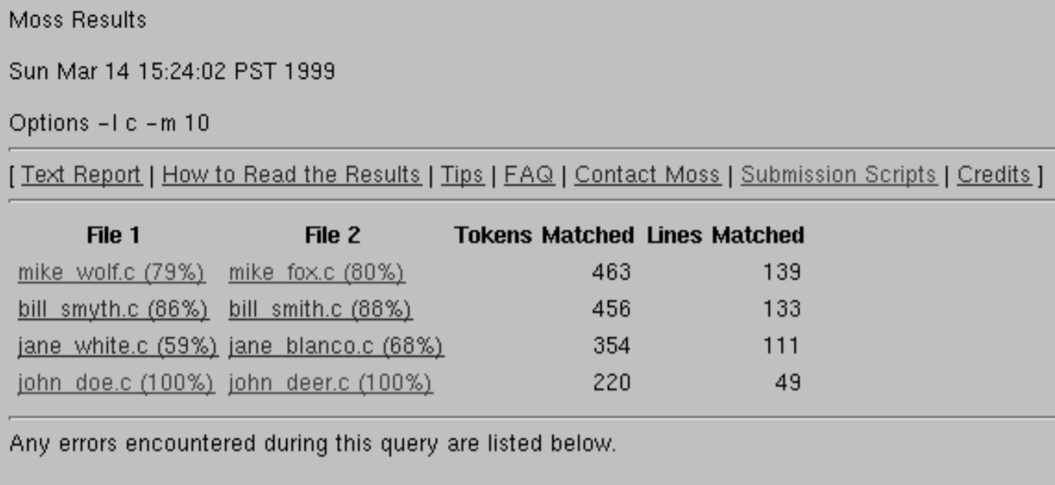
Рис. 1.1 Приклад виводу результату аналізу програмною системою MOSS

Як коментують деякі працівники і студенти університету Берклі, які мали можливість використовувати дану програмну систему у процесі навчання (зі свого відома і без нього): у середньому, відсоткове ог обулоня хоча б з однієї зі сторін, що є рівним або перевищує 50% сприймається як показник досить вірогідної присутності факту плагіату у проаналізованій парі робіт[3]. При цьому, мали місце й такі досить поширені випадки, коли висока відсоткова оцінка співпадіння була спричинена певною специфікою і деталями завдання. У такому випадку, викладач, відповідальний за оцінювання результатів виконання студентами цього завдання, мав оцінити отримані даною системою результати статистично – з урахуванням результатів аналізу системою результатів виконання даного завдання, отриманих від студентів з інших груп, кафедр і факультетів, а інколи – навіть, з урахуванням результатів виконання цього завдання за минулі роки.
Окрім добре оформленого виводу оцінки аналізу робіт, дана система також здатна надавати детальний вивід аналізу кожної пари текстів у вигляді попарного відображення їх відформатованих версій. Форматування відбувається у такий спосіб, щоб виокремити частини порівнюваних текстів, які є ідентичними. Тобто, даний спосіб відображення результату дозволяє фактично співставити два тексти з нанесеним маркуванням співпадінь. Приклад такого виводу можна побачити у доданому зображенні нижче (рис. 1.2)[3].

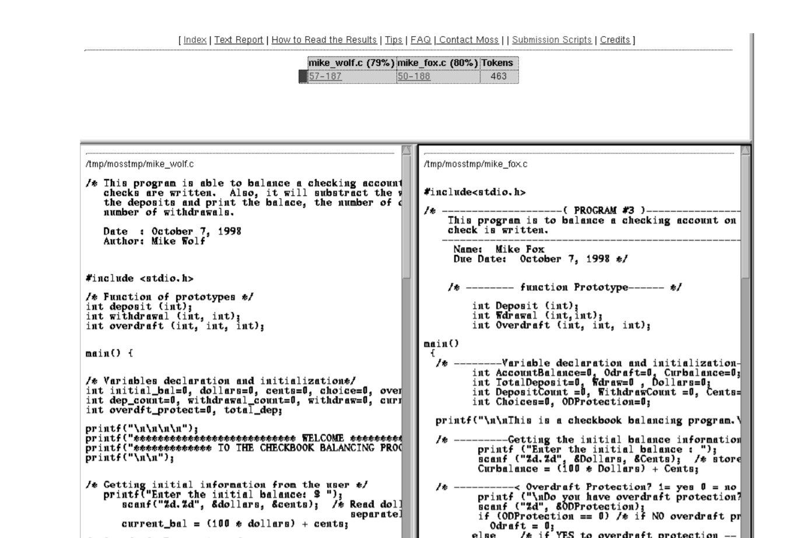
Рис. 1.2 Приклад виводу результатів роботи MOSS у вигляді форматованих версій порівнюваних текстів

Говорячи про використані алгоритми для реалізації механізму аналізу у даній програмній системі, слід зазначити, що наразі повна технічна документація (особливо – вихідний програмний код) і детальний опис реалізації використаних алгоритмів не перебувають у відкритому доступі[4] – відомий лише перелік методів аналізу і деякі деталі реалізації, зокрема:
- використання методу токенізації для попередньої обробки порівнюваних текстів програм;
- використання алгоритму “Віяла”[5] для виконання аналізу оброблених шляхом токенізації порівнюваних текстів програм;
- використання звичайного по-лінійного порівняння необроблених версій текстів програм як не основного методу виявлення факту плагіату.
Переглянувши даний програмний інструмент, слід відзначити, що ця система є досить ефективною і зручною у використанні в межах навчального процесу вищого навчального закладу, ог обу підтверджено прикладами її роботи, а також відгуками її користувачів. Не дивлячись на це, дана система має ряд недоліків, серед яких:
- відсутність гнучкості відносно програмного середовища, у якому можливе використання даної програмної системи (зокрема, прив’язка до сімейства Linux операційних систем);
- залежність реалізації певних значущих частин системи від мови програмування, за допомогою якої створені порівнювані тексти програм (що викликано використанням методу токенізації).

1.5 Огляд Jplag як існуючого рішення проблеми плагіату
Jplag[6] – програмна система для знаходження пар схожих текстів вихідних кодів програм у певному наборі таких текстів. Дану систему було розроблено як веб сервіс, основну частину додатку було написано мовою Java. Клієнт-серверна архітектура додатку дозволяє досить сильно спростити його використання і процес розробки, який триває й досі. Даний інструмент підтримує аналіз текстів вихідного коду програм, написаних такими мовами програмування, як Java, Scheme, C та C++. Наразі, уся необхідна технічна інформація про цю програмну систему є у відкритому доступі (включно із її вихідним кодом). Окрім того, засновники Jplag заохочують усіх зацікавлених користувачів системи і простих розробників брати участь у розробці інструменту – наразі, це є можливим завдяки публікації відкритого коду сервісу на ресурсі GitHub (як публічного репозиторію)[6].
На сьогоднішній день даний інструмент досить широко використовується багатьма навчальними закладами, організаторами курсів навчання програмуванню, великими корпораціями і звичайними користувачами. Так як ог обуло розроблено за допомогою мови програмування Java, даний додаток може бути використаний на персональному комп’ютері чи сервері з будь-якою із операційних системи сімейств Windows, Linux, MacOS. Однією з головних вимог до програмного середовища для експлуатації цієї системи є наявність JRE[10] (Java Runtime Environment) – віртуального середовища виконання програм, написаних мовою Java[11].
Процес використання Jplag виявився досить зручним і простим. Фактично, весь інтерфейс користувача було реалізовано у вигляді веб сайту, що дає змогу доступатися до нього за допомогою лише веб браузеру і доступу до мережі Інтернет. Це також дозволяє відмовитись від прив’язки до певного апаратного і програмного середовища не тільки під час використання серверної частини системи, але й клієнтської. Для початку роботи із системою користувач повинен пройти процес авторизації у системі. Після цього авторизований користувач має можливість завантажити необхідні для перевірки файли і групи файлів (у вигляді директорій) шляхом вказання кореневої директорії, де розміщені ці файли і під-директорії у файловій системі на комп’ютері користувача. Після виконання перевірки, результати стають доступними для перегляду у вигляді набору відповідно сформованих HTML сторінок[6]. Також, користувач має можливість завантажити результати аналізу на свій комп’ютер. Для перегляду узагальнених результатів користувач має можливість перейти до головної сторінки результатів, де буде зображено кількісну оцінку співпадінь у вигляді гістограми, елементами якої є кількості співпадінь для кожної з проаналізованих пар файлів. Нижче можна побачити приклад такого виводу даної програмної системи (рис. 1.3)[6].

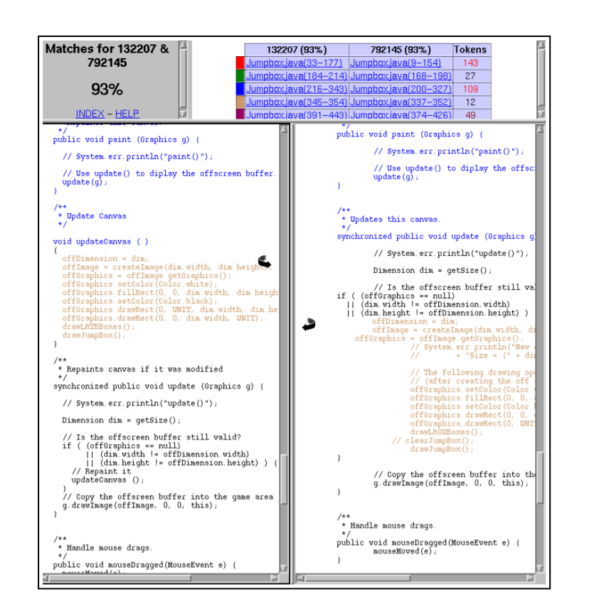
Рис. 1.3 Приклад виводу результату аналізу програмною системою Jplag

Окремо слід розглянути алгоритм, що використовується даною програмною системою для аналізу текстів вихідних кодів програм. Він складається з таких двох частин[6]:
- попередня обробка порівнюваних текстів програм, яка включає в себе:
  - парсинг чи сканування текстів програм (в залежності від мови програмування, якою написані тексти порівнюваних програм);
  - токенізація – перетворення результатів парсингу (сканування) у набір текстових токенів;
- аналіз утворених наборів текстових токенів кожного з порівнюваних текстів шляхом попарного порівняння токенів – по одному з кожного з наборів відповідних порівнюваних текстів програм.
Такий аналіз відбувається за використання алгоритму “Жадібного Рядкового Замощення”[7]. Під час кожного такого порівняння, відбувається спроба заміщення текстового токена з першого тексту підрядками відповідного токена з другого тексту. Відсоткове відношення токенів першого тексту, що можуть бути заміщені підрядками токенів з другого тексту, до повної кількості токенів цього тексту і є кількісним показником подібності цих двох порівнюваних текстів.
Як можна бачити з реалізації алгоритму для даного інструменту (яка перебуває у відкритому доступі), єдиною частиною реалізації, яка залежить від мови програмування порівнюваних текстів програм, є частина, що реалізує етап перетворення тексту вихідних кодів програм на відповідні набори токенів – це спричинено тим, що сам по собі процес токенізації є залежним від синтаксису мови програмування, за допомогою якої було створено текст програми. Така особливість формує один з головних недоліків підходу, реалізованого у цій програмній системі – залежність частини реалізації методу аналізу від конкретної мови програмування.
Після огляду реалізації даної програмної системи можна зробити висновок про те, що даний програмний інструмент є досить ефективним для вирішення задачі пошуку плагіату у вихідних кодах програм. Так як ця система вже успішно використовується навчальними закладами різних рівнів та іншими навчальними організаціями, можна стверджувати що таке рішення є також ефективним для вирішення проблеми у контексті даної дипломної роботи – системи для дистанційного навчання з можливістю пошуку плагіату. Також слід згадати, що дана система володіє досить великою кількістю сильних сторін, таких як незалежність усіх її частин від платформи, на якій вони використовуються, зручність інтерфейсу користувача, тощо. Але, це рішення також не позбавлене і недоліків, головним з яких є залежність деяких частин реалізації логіки аналізу текстів програм від конкретної мови програмування, якою було написано тексти порівнюваних програм.

1.6 Огляд SIDplag як існуючого рішення проблеми плагіату
SIDplag[8] – програмний додаток, який було розроблено для знаходження збігів у вихідних кодах текстів програм. Він підтримує аналіз текстів програм, написаних такими мовами, як “C” та “Java”. Цю систему було розроблено як самостійний додаток для персональних комп’ютерів з графічним інтерфейсом користувача. Для коректної роботи цей додаток не потребує підключення до мережі інтернет. Завдяки тому, що дана програма є звичайним Java додатком, вона є виконуваною на персональних комп’ютерах із будь-якою з операційних систем сімейств Windows, Linux та MacOS. Однією з головних вимог до програмного середовища для експлуатації цієї системи є наявність JRE[10] (Java Runtime Environment) – віртуального середовища виконання програм, написаних мовою Java[11].
Використання даного програмного інструменту є дуже зручним, оскільки він представлений у вигляді однокомпонентної системи. Окрім того, графічний інтерфейс користувача даного додатку представлений у вигляді вікон, що також робить використання такого додатку досить зручним для будь-якого користувача. Для початку роботу із даною системою потрібно запустити головний JAR файл додатку як виконуваний файл. Після цього користувач може побачити головне вікно додатку, яке складається з чотирьох головних частин[8]:
- головне меню додатку – з його допомогою користувач може сконфігурувати додаток, почати новий сеанс аналізу текстів програм, тощо;
- перемикач вкладинок результату – з його допомогою користувач має змогу обрати один з варіантів відображення результату;
- таблиця результатів – надає інформацію про результати аналізу відповідно до обраного варіанту відображення результату;
- показник прогресу процесу аналізу – надає актуальну інформацію про поточний прогрес у виконанні операції аналізу у вигляді відсоткової шкали.
Детальніше із прикладом відображення такого головного вікна можна ознайомитись з допомогою зображення, доданого нижче (рис. 1.4)[8].

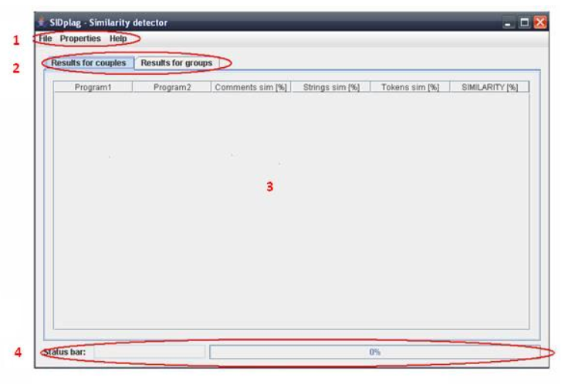
Рис. 1.4 Приклад відображення головного вікна інтерфейсу SIDplag

Для початку нового сеансу аналізу текстів вихідних кодів програм потрібно обрати відповідну опцію у головному меню додатку. Після цього користувач побачить нове модальне вікно, у відповідні поля якого потрібно ввести такі параметри виконання аналізу, як мова програмування (якою написані порівнювані тексти програм), шлях до кореневої директорії порівнюваних текстів програм і шлях до кореневої директорії результату. Після підтвердження введених даних починається виконання процесу аналізу. Як тільки виконання процесу аналізу завершиться, система відобразить результати аналізу у вигляді таблиці відповідно до обраного варіанту відображення. Приклади відображення результату аналізу для обох варіантів відображення можуть бути розглянуті нижче (рис. 1.5, рис. 1.6)[8].

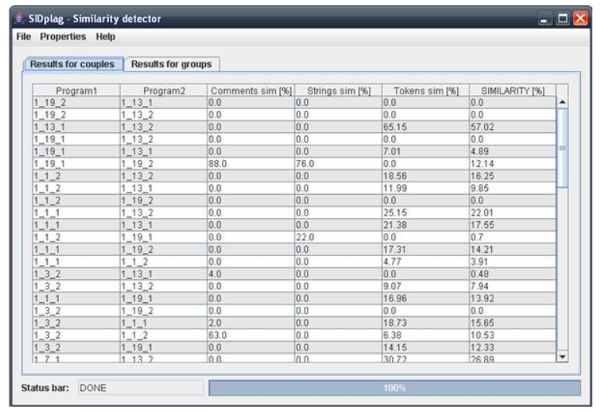
Рис. 1.5 Приклад попарного варіанту виводу результату аналізу програмною системою SIDplag

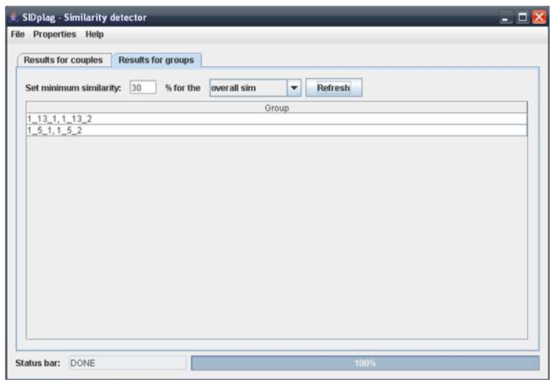
Рис 1.6 Приклад по-групового варіанту виводу результату аналізу програмною системою SIDplag

Як видно з прикладів виводу, дана система здатна організувати результат у два варіанти відображення. Перший варіант (попарне порівняння) дозволяє побачити основну інформацію порівняння пар текстів (рис. 1.5)[8]. Така можливість допомагає здобути детальну інформацію про різні частини результату порівняння текстів, такі як:
- збіг у програмних коментарях;
- по-рядковий збіг;
- збіг токенів розглянутих програм;
- остаточна оцінка збігу.
Крім того, перший варіант відображення дозволяє перейти до виводу результату порівняння пари текстів у вигляді по-рядкового відображення відформатованих версій порівнюваних текстів – обидва тексти відображаються в одному вікні у правій і лівій половинах вікна відповідно так, що подібні частини обох текстів промарковані іншим кольором. Такий вивід результату відображається у вигляді веб-сторінки, яку користувач може відкрити у веб браузері шляхом натискання на рядок відповідної порівнюваної пари текстів у таблиці результатів. Приклад такого відображення можна побачити у доданому зображенні нижче (рис. 1.7)[8].

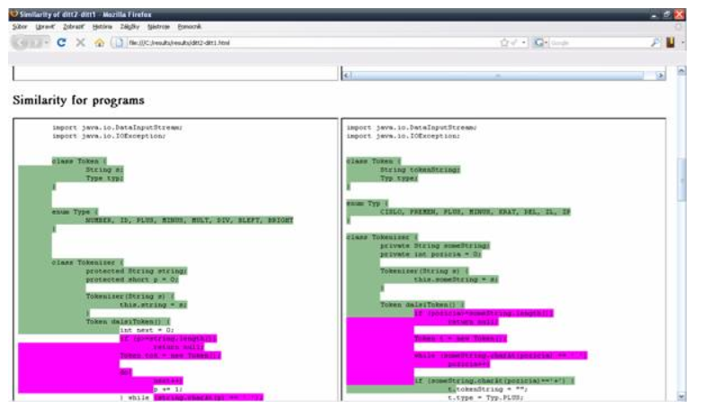
Рис. 1.7 Приклад детального виводу попарного варіанту відображення результату аналізу програмною системою SIDplag

Другий варіант дозволяє системі відобразити результат порівняння у вигляді вірогідних груп подібних текстів (рис. 1.6)[8]. Фактично, даний варіант виводу дозволяє з певною точністю відобразити згруповані за найвищими показниками подібності порівнювані тексти.
Як зазначалося раніше, алгоритм порівняння даної системи базується на:
- методі попередньої обробки порівнюваних текстів програм шляхом токенізації
- методі порівняння утворених (внаслідок попередньої обробки) токенів шляхом використання алгоритму “Жадібного Рядкового Замощення”[7] (даний алгоритм було розглянуто у попередньому підрозділі даного розділу);
- методі використання синонімів токенів під час порівняння обробленого тексту – це дозволяє реалізувати описаний вище варіант відображення результату аналізу у вигляді по-групованих потенційно подібних текстів програм.
Розглянувши дану програмну систему, можна зробити висновок про те, що таке програмне рішення проблеми пошуку плагіату є досить ефективним. Але, так як дане рішення базується на використанні методу токенізації вихідного коду порівнюваних програм, можна зробити висновок про те, що реалізація певних частин даної системи залежить від синтаксису певної мови програмування. Це спричиняє існування досить значного недоліку реалізації даного методі аналізу вихідних кодів програм, а саме залежність деяких компонентів реалізації від специфіки певної мови програмування.

1.7 Порівняння розглянутих рішень і огляд недоліків
Розглянуті програмні системи не є єдиними серед інструментів пошуку плагіату у вихідних кода програм, створених за допомогою мов програмування високого рівня, але вони є найбільш поширеними і часто вживаними у світовій практиці. Крім того, у даному списку було розглянуто лише додатки, під час або після розробки яких було опубліковано інформацію про їх алгоритмічну базу для порівняння вихідних кодів програм, а у деяких випадках – навіть вихідні коди самих додатків. Окрім розглянутих прикладів, також існує досить велика кількість додатків і систем, що використовуються у наш час як навчальними закладами для пошуку плагіату у роботах студентів, так і онлайн сервісами для пошуку плагіату у комерційних і наукових розробках і продуктах – наразі, їх алгоритмічна база не є цілком доступною для ознайомлення, а їх використання здебільшого є платним, через що вони не були розглянуті у цьому порівнянні.
Виходячи з аналізу наведених вище існуючих рішень даної проблеми пошуку плагіату у вихідних кодах програм, можна зробити висновок, що у більшості випадків у складі їх алгоритму аналізу тексту присутній такий етап, як попередня обробки порівнюваного вихідного коду програми шляхом токенізації (тобто, шляхом кодування структуризації неструктурованого тексту програми, використовуючи певні завчасно визначені синтаксичні правила та конструкції для розпізнавання і зв’язування структурних частин у подібну до графу структуру даних). Протягом наступних кроків виконання алгоритмів відбувається порівняння попередньо обробленого тексту шляхом використання різних алгоритмів порівняння текстових даних на збіг. Даний спосіб рішення проблеми є досить ефективним, але так само має свої недоліки. Серед таких недоліків можуть бути:
- сильна залежність процесу попередньої обробки вихідного коду програми від мови програмування;
- необхідність підтримки актуальної версії словника для визначення і розпізнавання токенів;
- залежність використання системи від платформи;
- складність оптимізації процесу токенізації за рахунок багатопоточності.
Перелік цих недоліків можна побачити у даній таблиці (табл. 1.1):

Опис недоліку | Присутність у певному розглянутому рішенні
Опис недоліку | MOSS  [5] | Jplag  [6] | SIDplag  [8] | SIM  [9]
Сильна залежність процесу попередньої обробки вихідного коду програми від мови програмування | Так | Так | Так | Так
Необхідність підтримки актуальної версії словника для визначення і розпізнавання токенів | Так | Так | Так | Так
Залежність використання системи від платформи | Так | Ні | Ні | Ні
Складність оптимізації процесу токенізації за рахунок багатопоточності | Так | Так | Так | Так

Табл. 1.1 Таблиця порівняння існуючих рішень за головними виявленими недоліками.

ВИСНОВКИ ДО РОЗДІЛУ
У даному розділі було розглянуто проблему організації процесу дистанційного навчання, а також проблему пошуку плагіату у вихідних програмних кодах. Зокрема, було висвітлено деталі проблеми існування плагіату вихідних кодів програм у контексті навчання. Було розглянуто існуючі рішення проблеми плагіату у вихідних кодах програм, які є досить ефективними інструментами вирішення даної проблеми, але також мають і певні недоліки.

РОЗДІЛ 2.
ПРОЕКТУВАННЯ СИТЕМИ ДЛЯ ДИСТАНЦІЙНОГО НАВЧАННЯ З МОЖЛИВІСТЮ ПЕРЕВІРКИ ЛАБОРАТОРНИХ РОБІТ ОНЛАЙН ТА ПОШУКОМ ПЛАГІАТУ
У межах даного розділу буде розглянуто підхід до рішення розглянутих питань дипломної роботи, буде детально розглянуто основні частини рішення проблеми, буде порівняно запропоноване рішення із розглянутими проблемами існуючих рішень. Також, у межах даного розділу буде обґрунтовано вибір певних інструментів для розробки даного рішення.

2.1 Загальний огляд реалізації рішення
У попередньому розділі було розглянуто існуючі альтернативи частини функціоналу, який має бути реалізовано у межах даної роботи – аналіз програмного коду лабораторних робіт студентів на наявність плагіату. З них можна бачити, що найбільш оптимальним методом реалізації даної частини функціоналу є розробка даної системи з використанням клієнт-серверної архітектури[12]. Використання такого підходу є досить виправданим, оскільки серед функцій такої системи можна виокремити певну групу таких, що відносяться лише до взаємодії системи із користувачем, а також таких, що відносяться до проведення певних складних обчислень, збереження та зчитування інформації без прямої взаємодії із користувачем додатку, тощо. Таким чином, дана система може бути поділена на такі дві групи частин, як:
- клієнтська частина, що буде відповідати за взаємодію із користувачем і за візуалізацію певної інформації, отриманої у результаті обробки вводу користувача, певних обчислень, тощо;
- серверна частина, що буде відповідати за виконання обробки вводу користувача, виконання обчислень, керування ресурсами шляхом взаємодії із файловою системою комп’ютера-сервера, передача даних між частинами системи, тощо.
Клієнтська частина даної системи має бути реалізована у вигляді веб додатку інтерфейсу користувача. Ця частина має бути легко використовуваною за допомогою лише веб-браузера, встановленого на будь-який створений для цього пристрій. Це дозволяє уникнути сильних обмежень користувача по частині використовуваної на комп’ютері операційної системи, встановленого програмного забезпечення, тощо. Окрім того, для початку роботи із системою такий підхід звільняє користувача від необхідності встановлення та налаштування її частин на своєму комп’ютері, що робить використання даної системи достатньо зручним та простим. Такий веб додаток може бути реалізовано у вигляді декілька-компонентного веб сайту, який реалізує функції взаємодії із користувачем за допомогою відповідних веб сторінок.
Серверна частина даного веб додатку має бути розроблена як платформо-незалежний серверний веб додаток, який має бути виконуваним на персональному або серверному комп’ютері із будь-якою встановленою операційною системою, що належить до сімейств операційних систем Windows, Linux та MacOS. Цей підхід дозволяє уникнути певних обмежень на встановлену операційну систему використовуваного серверного комп’ютера. Таким чином досить сильно спрощується використання цього серверного додатку на віддалених серверах за відсутності безпосереднього доступу власника системи до нього, що є досить поширеним явищем на сьогоднішній день. Окрім того, цей додаток може складатися з декількох самостійних компонентів, які будуть виконані як окремі програмні додатки – можливо, навіть, на різних персональних або серверних комп’ютерах. Це дає можливість досить сильно спростити розробку і масштабування даної системи. Серед плюсів використання такого підходу є:
- розподіленість – обчислювальне навантаження на систему можна буде розподілити між декількома запущеними на різних комп’ютерах копіями серверних додатків;
- масштабованість – збільшення загальної обчислювальної потужності системи може бути досягнуто шляхом збільшення кількості запущених копій серверних програм-компонентів на різних комп’ютерах-серверах, які мають бути лише пов’язані шляхом підключення до інформаційної мережі інтернет або до певної спільної локальної мережі.
Окрім того, слід також розглянути програмні інструменти, за допомогою яких буде здійснено розробку, а також існуючі рішення для певних части функціоналу, реалізація яких не є частиною теми дипломного проекту і може бути використана для спрощення розробки. Далі буде розглянуто ці деталі розробки як окремо для клієнтської і серверної частин реалізації системи, так і у загальному для розробки всієї системи.

2.2 Використання програмних інструментів для розробки клієнтської частини системи
Як вже зазначалося раніше, для розробки клієнтської частини системи буде використано певний набір програмних інструментів. Вибір цих інструментів розробки ґрунтується на певних вимогах, виконання яких уможливлює і спрощує процес розробки, а також на порівнянні існуючих програмних рішень, доступ до яких може бути безкоштовно отримано студентом з ціллю проведення навчальних та дослідницьких робіт. Так як наразі не існує єдиного програмного інструменту, який відповідає всім вимогам розробки і покриває весь необхідний при розробці функціонал, було вирішено використовувати декілька типів програмних інструментів для виконання відповідних частин прооцесу розроки. Серед використовуваних типів програмних інструментів є:
- Редактор програмного коду або інтегроване середовище розробки;
- програмна система для тестування;
- система контролю версій.
Далі буде окремо розглянуто деталі використання кожного з типів програмних інструментів, існуючі рішення для даних типів інструментів, їх сильні і слабкі сторони, існуючі програмні інструменти, а також обрані програмні інструменти, що задовольняють вимогам розробки.
Перш за все, слід розглянути такі два типи інструментів, як редактор програмного коду та інтегроване середовище розробки. Різниця між ними полягає у тому, що зазвичай редактор коду є частиною інтегрованого середовища розробки. Редактор програмного коду являє собою текстовий редактор із певними доповненнями, які є специфічним для саме написання програмного коду замість простого тексту. Серед основних його властивостей є:
- форматування відображення програмного коду шляхом виокремлення певних частин його тексту за допомогою відмінного кольору і шрифту відповідно до синтаксичних правил певної мови програмування – це дозволяє зробити відображення більш зрозумілим і структурованим, що у свою чергу зменшує навантаження на розробника, дозволяє більш вільно орієнтуватися у створеному програмному коді, а також зменшує можливість утворення як синтаксичних, так і логічних помилок при написанні програмного коду;
- набір інструментів для спрощення редагування тексту програмного коду – частіше за все, такий функціонал включає в себе вбудований інструмент синтаксичної перевірки правильності написання коду, автодоповнення при написанні програмних конструкцій, тощо.
У сучасному процесі розробки редактор програмного коду використовується майже повсякчас – будь-який процес написання, редагування чи перегляду коду є вкрай незручним і недостатньо ефективним без його використання. Серед часто використовуваних на даний момент редакторів програмного коду для розробки веб додатків інтерфейсу користувача і веб сайтів слід розглянути такі рішення, як:
- Visual Studio Code[13] – інструмент, розроблений компанією Microsoft[13]. Він є досить зручним у використанні, підтримує велику кількість мов програмування, має у своєму складі багато інструментів для спрощення розробки (автодоповнення, автоформатування, тощо). Окрім того, функціонал даного інструменту може бути значно розширено за рахунок встановлення відповідних додатків до нього.
- Atom Editor[14] – інструмент, створений від імені розробників GitHub[15]. Даний програмний продукт є багатофункціональним і володіє більшістю можливостей вже згаданого Visual Studio Code[13]. Окрім цього, він має досить зручну і ефективну підтримку інтеграції із системами контролю версій.
- Sublime Text Editor[16] – найстарший із розглянутих додатків, розробка якого відбувається від імені компанії Sublime HQ[16]. Даний додаток так само володіє всіма необхідними для текстового редактора функціями, тож він не поступається у цьому двом попередньо розглянутим програмним інструментам.
Як вже було згадано раніше, редактор програмного коду часто є не тільки окремим програмним інструментом, але й частиною більш комплексного і багатофункціонального програмного інструменту – інтегрованого середовища розробки. Інтегроване середовище розробки – це комплексне програмне рішення, для розробки програмного забезпечення, яке, зазвичай, складається з редактора програмного коду, інструментів для автоматизації тестування, складання та відлагодження програм. Крім того, сучасні інтегровані середовища розробки також часто володіють такими додатковими функціями, як керування системами зберігання даних (базами даних) програмними серверами, надання зручного графічного інтерфейсу для проектування графічного інтерфейсу користувача, інтеграція з різними системами контролю версій, генерація частин програмного коду, індексація програмного коду і використовуваних вихідних кодів бібліотек, тощо. Далі буде розглянуто такі сучасні інтегровані середовища розробки, що широко використовуються для розробки веб додатків інтерфейсу користувача і веб сайтів на сьогоднішній день і відповідають описаним потребам розробки клієнтської частини даного програмного проекту:
- Microsoft Visual Studio[13] – програмне рішення, розроблене компанією Microsoft[13]. Є багатофункціональним і широкопрофільним представником інтегрованих середовищ розробки. Даний інструмент використовується у багатьох сферах розробки програмного забезпечення, зокрема у розробці веб додатків інтерфейсу користувача. Одним з його головних недоліків і, одночасно, його сильною стороною даного інструменту є багатофункціональність – для потреб розробки клієнтської частини програмного рішення у межах даного дипломного проекту даний інструмент є надлишковим.
- WebStorm[17] – програмний інструмент, розроблений компанією JetBrains[17]. Цей інструмент вважається вузькоспеціалізованим представником інтегрованих середовищ розробки і є досить вдалим рішенням проблеми розробки веб додатків інтерфейсу користувача, оскільки увесь його функціонал ненадлишково спроектований для цих потреб. Окрім того, він набагато простіший у використанні за вже розглянутий Microsoft Visual Studio[13], є більш оптимальним у використанні обчислювальних потужностей комп’ютера і є платформо незалежним, тобто може бути запущений на персональних комп’ютерах із будь-якою встановленою операційною системою сімейств Windows, Linux і MacOS.
Для розробки клієнтської частини реалізації даної програмної системи було вирішено використовувати саме програмний інструмент WebStorm[17], оскільки він є оптимальним рішенням проблеми відносно поставлених умов та відносно існуючих програмних рішень.
Тестування як частин програмного забезпечення, так і програмного рішення в цілому є невід’ємною частиною процесу розробки програмних рішень. У даному конкретному процесі розробки буде використано такі види тестування, як:
- Unit-тестування – стратегія тестування, метою якої є виконання тестування окремих частин програмного рішення, які відповідають певним частинам функціоналу програмного рішення. Дана стратегія тестування також стверджує, що при проведенні тестування певної частини програмного рішення результати і процес тестування цієї частини не мають сильно залежати від інших частин функціоналу програмного рішення.
- Інтеграційне тестування – стратегія тестування, метою якої є проведення тестування всього програмного рішення, аба великих його частин таким чином, щоб імітувати ситуації, які виникають при реальному використанні цього програмного рішення за різних умов і вхідних даних.
Для проведення таких видів тестування під час розробки клієнтської частини програмної системи було вирішено також використовувавати вбудовані у інтегроване середовище розробки інструменти, оскільки обране рішення (інтегроване середовище розробки WebStorm[17]) володіє всіма необхідними для різних видів тестування функціями та вбудованими розширеннями.
Система контролю версій на даний момент є невід’ємною частиною розробки програмного забезпечення. Вона дозволяє спростити керування процесом розробки програмного забезпечення, безпечно вносити зміни і створювати окремі підпроцеси розробки для різних частин програмного рішення і для різних розробників. Окрім того, система контролю версій дозволяє вирішувати різні види конфліктів змін, утворених поєднанням різних підпроцесів розробки, що також є досить важливим у сучасному процесі розробки. Так як процес розробки програмного рішення проблеми даного дипломного проекту не накладає жодних конкретних обмежень і не ставить ніяких жорстких вимог до використовуваних систем контролю версій, було вирішено використовувати найбільш просту і популярну на сьогоднішній день систему контролю версій – Git[20].

2.3 Використання мов програмування для розробки клієнтської частини системи
Як вже було зазначено, клієнтську частину розроблюваного програмного рішення проблеми даного дипломного проекту було вирішено реалізовувати у вигляді веб додатку інтерфейсу користувача, який фактично являє собою багатокомпонентний веб сайт. Для виконання цього завдання треба визначитись із технологіями, які будуть безпосередньо використовуватись під час розробки. Перш за все, слід визначитись саме із мовами програмування, за допомогою яких будуть розроблятися відповідні частини програмної реалізації. На цей вибір мають впливати декілька вагомих факторів, серед яких:
- різновид програмного рішення, який має бути розроблено за допомогою цієї мови;
- специфіка розроблюваного програмного рішення, яка пов’язана із відмінностями розглянутих мов програмування;
- Наявність реалізацій необхідних технологій серед підтримуваних даною мовою;
- зручність використання мови програмування, яка пов’язана зі:
  - зручністю для слідування і використання синтаксису мови програмування;
  - наявність актуальної та детальної документації до такої мови програмування;
  - надійність мови програмування – достатньо мала кількість помилок, присутніх у інструментах даної мови, а також активність розробників даної мови у виправленні даних помилок і розвитку цієї мови.
Відповідно до різновиду розроблюваного програмного рішення, а також усіх інших перерахованих вище факторів, було вирішено обрати для розробки такі мови програмування:
- HTML – мова розмітки гіпертексту. Є декларативною мовою програмування, підвидом мови XML, створеним для виконання формального опису структури документів. У даному конкретному випадку, HTML буде використовуватись для створення структури веб-сторінок клієнтської частини системи.
- CSS – мова опису каскадних таблиць стилів. Є також декларативною мовою програмування. Основною метою використання CSS є виконання формального опису відображення документів. На відміну від HTML, CSS не впливає на структуру документу, а лише параметризує його зовнішній вигляд.
- JavaScript – мультипарадимова мова програмування з C-подібним синтаксисом, яка використовується у найрізноманітніших сферах розробки програмного забезпечення. У даному процесі розробки JavaScript буде використано для опису логіки взаємодії веб-сторінок клієнтської частини системи як із користувачем, так і з серверною частиною системи.
Даний перелік мов програмування не містить опису альтернативних мов, оскільки для даного призначення у контексті розроблюваного рішення для цього дипломного проекту альтернатив цим мова або не існує, або вони абсолютно не відповідають таким вимогам.

2.4 Використання технологій та їх реалізацій для розробки клієнтської частини системи
Для створення реалізації клієнтської частини системи будуть використані технології, як є характерними для типи програмного рішення, до якого відноситься розроблювана клієнтська частина системи – веб додаток інтерфейсу користувача. Далі буде детально розглянуто технології і їх реалізації, які є необхідними для створення цієї частини системи.

2.4.1 Технологія веб сторінок
Суть технології у відображенні графічної та текстової інформації у структурованій та графічно збагаченій формі документу, придатній до відображення певною категорією програмного засобів. Дана технологія передбачає можливість передачі і відображення таких структурованих документів на різних пристроях без значних змін цього відображення у більшості випадків (окрім випадків значної різниці розмірів екранів, що використовуються для відображення). Даний формат відображення інформації підтримується у багатьох різних групах програмних засобів, де потрібно відобразити графічно-текстову інформацію без попереднього встановлення спеціальних і складних у налаштуванні і використанні програмних засобів. Окрім того, у такій формі графічно-текстова інформація передається і зберігається у вигляді текстових файлів, які:
- вимагають порівняно невеликих витрат пам’яті для їх зберігання;
- містять описи своєї структури та зовнішнього вигляду у досить зрозумілій для людини текстовій формі;
- опис їх структури та зовнішнього вигляду створено за допомогою уніфікованих мов розмітки і налаштування стилю відображення – HTML та CSS.
Таким чином, дана технологія допомагає уніфіковано зберігати та програмно зчитувати для відображення текстово-графічну інформацію. Окрім того, за використання такої мови, як JavaScript, можливий опис не тільки структури і зовнішнього вигляду цих документів, але й їх поведінки і логіки взаємодії як зі справжнім користувачем, так і з іншими програмними модулями.

2.4.2 Технологія AJAX
Суть технології у виконанні асинхронних запитів до серверної частини системи. Такі запити не мають блокувати завантаження сторінки, провокувати її перезавантаження, блокувати процеси сторінки, до яких даний запит не відноситься. Реалізація цієї технології виконана багатьма бібліотеками і фреймворками для створення клієнтських веб додатків. У даному процесі розробки буде використовуватись реалізація технології AJAX запитів, що входить до складу компонентів JavaScript фреймворку Vue.js[21]. Більш детально цей фреймворку буде описано у відповідному пункті.

2.4.3 Технологія побудови компонентних клієнтських веб додатків і Vue.js[21], як її реалізація
Дана технологія є, фактично, одним з підходів до розробки великих клієнтських веб додатків. Її суть полягає у підвищенні структурованості коду веб сторінки шляхом декомпозиції на менші, максимально самостійні частини (компоненти), кожна з яких має власне визначення структури, стилю і поведінки (тобто, логіки взаємодії з користувачем, серверною частиною, іншими компонентами). Більш того, таки підхід стає дуже подібним на таку парадигму у програмуванні, як ООП (Об’єктно Орієнтоване Програмування). Адже, за різних реалізацій (у різних фреймворках) компоненти можуть набувати таких властивостей, як інкапсуляція (компонент може містити у собі певні дані і властивості прозоро для інших компонентів), успадкування і поліморфізм (при реалізованому механізмі класифікації компонентів). Однією з реалізацій такої технології є JavaScript фреймворк Vue.js[21]. Окрім реалізації системи компонентів, їх життєвого циклу і механізмів взаємодії, даний фреймворк також пропонує такі додаткові інструменти, як реалізація технології AJAX (її було описано у відповідному пункті), інтеграція систем збірки клієнтських веб додатків, реактивність компонентів (асинхронна залежність стану компонентів від певної події за відсутності прямого впливу на систему в цілому), тощо.

2.5 Використання програмних інструментів для розробки серверної частини системи
Так само, як і для розробки клієнтської частини, для розробки серверної частини системи необхідне використання певних програмних інструментів. Вимоги до таких програмних інструментів дещо відрізняються від вимог до інструментів для розробки клієнтської частини системи, тому використання тих самих програмних інструментів не буде достатньо для покриття всіх вимог і всього необхідного функціоналу. Для розробки серверної частини системи необхідне використання наступних видів програмних інструментів:
- інтегроване середовище розробки;
- програмна система для тестування серверних додатків;
- система контролю версій;
- система керування базами даних.
Далі буде окремо розглянуто деталі використання кожного з типів програмних інструментів, існуючі рішення для даних типів інструментів, їх сильні і слабкі сторони, існуючі програмні інструменти, а також обрані програмні інструменти, що задовольняють вимогам розробки.
Як вже було визначено у попередніх пунктах, інтегроване середовище розробки - це комплексне програмне рішення для розробки програмного забезпечення, яке, складається з редактора програмного коду, інструментів для автоматизації тестування, складання та відлагодження програм. Також вже було зазначено, що сучасні інтегровані середовища розробки володіють такими додатковими функціями, як вбудована система керування базами даних, інтеграція з системами контролю версій, генерація частин програмного коду, індексація програмного коду для більш простого і швидкого пошуку необхідних частин програмного коду, інтеграції із системами збірки і встановлення розроблених програмних додатків, тощо.
Для розробки серверної частини даної системи існують певні специфічні вимоги, які напряму залежать від обраних для розробки технологій і мов програмування. Зокрема, у даному випадку шукане інтегроване середовище розробки має бути орієнтоване на розробку серверних додатків за допомогою таких високорівневих мов програмування, як Java та Kotlin (обґрунтування їх використання буде наведено у відповідному пункті), інтеграція із системою контролю версій Git, а також інтеграція із системою збірки проекту Gradle. Існує декілька реалізацій інтегрованого середовища розробки, що відповідає наведеним вимогам найбільше, а саме:
- Eclipse[22] - програмний інструмент, розроблений компанією Eclipse Foundation. Даний програмний продукт володіє багатьма корисними для розробки функції, такі як вбудована система відлагодження програмного рішення, численні інтеграції із різними іншими програмними інструментами, тощо. Окрім того, дана система дозволяє досить зручно організовувати проект з використанням декількох інструментів збірки проекту, таких як Maven та Ant.
- IntelliJ IDEA[17] - програмний продукт, розроблений компанією JetBrains. Дане програмне рішення володіє усіма сильними сторонами, якими володіє розглянутий Eclipse. Окрім того, Intellij IDEA містить більшу кількість вбудованих інтеграцій і більший простір для налагодження і налаштування інтегрованого середовища розробки для більшої зручності роботи з ним розробника. За різних умов дане рішення проявляє себе або як таке саме за зручністю, як і Eclipse, або навіть зручніше. Головною перевагою даного інтегрованого середовища розробки є більш якісна підтримка розробки мовою програмування Kotlin, а також більш функціональна інтеграція із інструментом збірки проекту Gradle, що робить даний інструмент більш підходящим для розробки серверної частини даної системи, аніж Eclipse.
Для виконання розробки серверної частини системи було вирішено використовувати саме інтегроване середовище розробки IntelliJ IDEA, оскільки, як було зазначено під час порівняння найбільш підходящих інтегрованих середовищ розробки, саме цей програмний інструмент відповідає усім вимогам, накладеним розробкою серверної частити даної конкретної системи.
Слід також розглянути можливість використання окремої системи для проведення тестування серверної частини системи, оскільки обране інтегроване середовище розробки містить у собі лише систему для проведення unit-тестування і спрощену систему для проведення інтеграційного тестування. Цього недостатньо для виконання повного тестування під час розробки, тому було вирішено розглянути такий програмний інструмент для проведення інтеграційного тестування, як Postman[24]. Postman - програмний інструмент для тестування серверних додатків, розроблений компанією Postman Inc.[24]. Даний програмний продукт розповсюджується у двох формах: у формі платформно незалежного програмного додатку для персональних комп’ютерів, а також у формі розширення для деяких веб браузерів для персональних комп’ютерів, таких як Google Chrome, Firefox та Opera. Цей програмний інструмент дозволяє виконувати детально параметризовані тестові запити до серверних додатків за допомогою протоколу HTTP/HTTPS, виконувати цілі комплекси тестів, проводити навантажувальне тестування, а також тестування різних рівнів захисту серверних додатків. Цей інструмент підтримує виконання тестових запитів за допомогою таких поширених протоколів, як REST та SOAP. Крім того, він підтримує обмін багатьма різними типами та форматами даних під час проведення тестових запитів, таких як JSON, XML, ZIP, GZIP, HTML, JavaScript, CSS, тощо. Для проведення інтеграційного тестування під час розробки серверної частини системи було обрано саме цей програмний інструмент, оскільки на даний момент він не має безкоштовних або вільно доступних для студентів аналогів на сучасному ринку, які б володіли таким самим необхідним функціоналом і були б такі ж зручні у користуванні.
Так само, як і для розробки клієнтської частини системи, для розробки серверної частини було вирішено використовувати таку систему контроля версій програмного коду, як Git. Таке рішення було прийнято, оскільки дана система підходить за всіма параметрами для розробки даної програмної реалізації. Окрім того, для спрощення процесу розробки обох частин (клієнтської та серверної) системи з використанням єдиної системи контролю версій і зі зберіганням програмного коду та ресурсів до обох частин системи на базі одного віддаленого репозиторію, основою якого є саме система контролю версій Git.
Так як дана реалізація серверної частини системи передбачає використання і взаємодію із серверами баз даних, у процесі розробки, налагодження, підтримки і використання такої системи необхідно буде взаємодіяти із серверами баз даних напряму. Для цього необхідно використовувати такий тип програмних інструментів, як система управління базами даних. Вимогу до використовуваної системи управління напряму випливають з конкретних серверів баз даних, які використовуються у системі. У даному випадку, для роботи системи було вирішено використовувати такий сервер реляційних SQL баз даних, як PostgreSQL[25] (обгрунтування такого вибору серверу баз даних буде обґрунтовано у відповідному пункті). Такий вибір призводить до появи трьох узагальнених варіантів програмних інструментів управління базами даних. До цих варіантів належать:
- Використання системи управління, створеної розробником конкретного використовуваного серверу баз даних. У даному випадку, так як було обрано використовувати саме сервер баз даних PostgreSQL, таким програмним рішенням є pgAdmin[25]. Цей інструмент містить реалізацію усіх необхідних для управління сервером баз даних функцій, а також має достатньо зручний і зрозумілий для використання інтерфейс. Цей додаток також є клієнт серверним - він запускається як веб сервіс на певному персональному чи серверному комп’ютері через консольний інтерфейс, або через спеціальний виконуваний файл, а доступ до нього організовується через клієнтський веб додаток інтерфейсу користувача за допомогою встановленого на будь-якому пристрої веб браузеру.
- Використання системи управління, створеної під конкретний сервер баз даних стороннім розробником. У даному випадку, таке рішення не є оптимальним, оскільки існуючі програмні інструменти цього типу значно поступаються розглянутому інструменту pgAdmin як за набором функцій, так і за зручністю використання.
- Використання універсальної системи управління, яка здатна організувати взаємодію для керування майжу будь-яким із поширених серверів баз даних (PostgreSQL, MySQL, SQL Server, Oracle, тощо). Одним з найкращих представників програмних інструментів цього типу є DataGrip. Цей програмний продукт було розроблено компацією JetBrains. Він має досить схожий графічний інтерфейс із багатьма іншими програмними застосунками, розробленими цією компанією. Таке рішення показало себе достатньо зручним і функціональним при роботі з усіма підтримуванимим даним інструментом серверами баз даних, зокрема із PostgreSQL.
Для виконання розробки, налагодження і підтримки як серверної частини системи, так і системи в цілому було вирішено використовувати такі два інструменти, як DataGrip[17] та pgAdmin, оскільки обидва інструменти володіють усіма необхідними функціями і відповідають описаним вимогам, а їх особливості і додаткові функції є досить корисними за певних умов і у певних частинах процесу розробки, налагодження і підтримки розроблюваної системи.

2.6 Використання мов програмування для розробки серверної частини системи
Теоретично, для реалізації серверної частини системи існує досить великий, порівняно із клієнтською частиною, вибір мов програмування і пов’язаних із ними наборів реалізацій необхідних технологій, які б дозволили задовольнити усім поставленим вимогам. Кожна з таких мов програмування володіє певними характерними особливостями - серед них можуть бути як недоліки, так і сильні сторони. Крім того, як і при розробці клієнтської частини, при розробці серверної частини системи постає необхідність використання декількох різних за парадигмою і сферою використання мов, кожна з яких слугуватиме головним інструментом реалізації певної частини логіки серверного додатку. Спершу, слід виокремити основні сфери використання таких мов. Серед них:
- розробка бізнес логіки, більшої частини архітектури і майже всього складного функціоналу серверного додатку з урахуванням реалізацій певних програмних інтерфейсів і використання бібліотек, написаних мовами високого рівня;
- розробка структури і логіки маніпуляції інформацією, що зберігається у реляційній базі даних;
Окрім того, однією з головних умов для результуючої зібраної програми є її платформо незалежність.
Серед можливих альтернатив використовуваних мов для розробки бізнес логіки було вирішено надати перевагу саме мовам, які базуються на парадигмі об’єктно-орієнтованого програмування (ООП). Причому враховувались такі параметри мови, як:
- універсальність - мова підходить для оптимальної реалізації широкого спектру задач;
- надійність - частота помилок у мові має бути достатньо низькою, а темпи їх виправлення розробниками мають бути достатньо високими;
- зрозумілість - як у сенсі синтаксису, так і у сенсі відкритості вихідних кодів стандартних бібліотек, а також у сенсі достатньо щільної їх задокуметованості;
- поширеність - мова має мати достатньо великий досвід експлуатації і достатньо чисельну спільноту підтримка. Крім того, підтримка даної мови найбільш популярними реалізаціями технологій має бути достатньо широкою;
- зручність синтаксису для створення сучасних бізнес рішень;
- мультипарадигменність - бажана, але не обов’язкова умова;
- підтримка для розробки великих проектів зі сторони програмних інструментів розробки. А надто - інтегрованих середовищ розробки.
Окрім наведених вимог, слід також згадати про наявність потужного механізму для реалізації багатопоточного обчислення і виконання задач - як паралельного, так і асинхронного. Серед найбільш підходящих мов було обрано на розгляд такі рішення:
- C++ - одна з найпоширеніших і найбільш відомих мов програмування, що підтримує парадигму об’єктно-орієнтованого програмування. Вона є компільованою мовою, тобто для виконання програми потрібно скомпілювати вихідні коди програми у машинний код і упакувати у форму, придатно до виконання. Дана мова є досить ефективною для вирішення складних задач, при реалізації яких потрібно мати повний контроль над пам’яттю, великий потенціал у швидкодії і оптимальність витрат ресурсів. Вона відповідає майже всім наведеним вимогам, окрім зручності синтаксису, універсальності і мультипарадигменності. Окрім того, результуюча програма, створена за допомогою даної мови, буде платформо залежною, що також не відповідає вимогам даної задачі.
- Python - також є досить поширеною мовою програмування. Вона є скриптовою (інтерпретованою) мовою - для виконання програми потрібно лише інтерпретувати її вихідні коди за допомогою встановленої програми-інтерпретатора. Python базується на парадигмах об’єктно-орієнтованого та функціонального програмування. Ця мова є найбільш ефективною для вирішення певного кола задач, що дуже пов’язані із складними математичними розрахунками і моделюванням. Не дивлячись на це, дана мова також досить добре зарекомендувала себе як інструмент для вирішення бізнес-задач. Із недоліків слід відзначити не найкращу на ринку підтримку зі сторони інтегрованих середовищ розробки для великих проектів, а також не дуже великий вибір інструментів і реалізацій технологій, які потрібні для вирішення даної задачі і які можуть бути застосовані при проведенні розробки даною мовою. Серед сильних сторін слід також відзначити платформо незалежність результуючої форми програми.
- C# - одна з найпоширеніших і найпотужніших мов для розробки складних і великих бізнес-рішень. Так само, як і C++, дана мова базується на парадигмі об’єктно-орієнтованого програмування, але на даний момент може сміливо вважатися мультипарадигменною. Є досить поширеною у багатьох сферах розробки. Як і C++, дана мова є компільованою. На відміну від C++, ця мова має досить зручний для вирішення даного типу задач синтаксис, дуже потужний інструментарій мовних конструкцій і стандартних бібліотек, а також набагато більшу кількість інтеграцій і набагато ширшу підтримку зі сторони сторонніх бібліотек, фреймворків та інших реалізацій методів, які необхідні для вирішення даного кола задач. Із недоліків слід відзначити залежність від платформи результуючої програми.
- Java[11] - є одним з напотужніших інструментів для вирішення найрізноманітнішого кола задач, а також є найбільш популярною мовою програмування на даний момент. Вона є компільованою мовою програмування і у цьому сенсі є досить схожою на C#. При компіляції її вихідний код перетворюється у так званий “байт-код”, який потім інтерпретується (виконується) за допомогою встановленої програми-інтерпретатора (“віртуальної Java машини”[11]). Як і C#, дана мова базується на об’єктно орієнтованій парадигмі програмування, але також по праву може вважатися мультипарадигменною мовою програмування за рахунок розвитку як самих засобів мови, так і стандартних бібліотек. Їй властиві ті ж самі сильні сторони, які властиві C#, за винятком деяких зручних рішень по частині синтаксису і інструментів мови. Не дивлячись на це, Java володіє одним із найголовніших параметрів, який є обов’язковим для вирішення даної задачі - платформо незалежність результуючої форми програми.
- Kotlin[26] - досить нова, але перспективна і прогресивна мова програмування. Як показує об’єктивна оцінка різних експертів, вона ввібрала в себе усі найкращі аспекти із таких мов, як C#, Python та Java. Окрім того, дана мова є цілком сумісною з Java-кодом (двостороння сумісність), а також метод її компіляції цілком базується на середовищі JVM[10] (“Java Virtual Machine” - віртуальна Java машина). Окрім повної підтримки усіх інструментів і інтеграцій мови Java, Kotlin також має досить потужну підтримку нових інструментів, створено саме для цієї мови з самого початку. Окрім одного із найсучасніших рішень у сенсі синтаксису і засобів мови, Kotlin також пропонує одні з найкращих рішень вирішення проблеми багатопоточних обчислень і виконань задач. Слід також зауважити таку сильну сторону цієї мови, як мультипарадигменість - дана мова підтримує написання програм як за об’єктно-орієнтованою, так і за функціонально парадигмою програмування за рахунок досить продуманого синтаксису і засобів мови
Для вирішення даної задачі (створення реалізації бізнес-логіки) було вирішено використати саме такі мови, як Java та Kotlin, за рахунок їх найбільшої підходящості у контексті вирішення саме даної конкретної задачі.
Розглядаючи мову, яка б забезпечила розробку структури і логіки маніпуляції інформацією, що зберігається у реляційній базі даних, слід одразу ж звернути увагу на мову SQL, оскільки на даний момент для таких цілей ця мова не має аналогів на ринку, які б могли зрівнятися з нею як за функціональними властивостями, так і за зручністю використання. Окрім того, у контексті використовуваного серверу баз даних (PostgreSQL), дана мова є єдиною, яка б підійшла для роботи із цим інструментом.

2.7 Використання технологій та їх реалізацій для розробки серверної частини системи
Для виконання розробки серверної частини системи було прийнято рішення використовувати саме такі технології та їх реалізації:
- HTTP веб сервіс. Суть даної технології полягає у створення такого програмного додатку, який здатен виконувати прийом і обробку запитів, відправлених за допомогою протоколу HTTP, а також формувати відповіді на такі запити. Для реалізації даної технології було вирішено обрати такі фреймворки, як Ktor[27] та Spring Web[28]. Обидва інструменти є достатньо ефективними для вирішення даної задачі. Кожен з них має певні властивості і особливості стратегії їх використання, через що вони використовуються у реалізації різних частин серверної частини системи.
- Взаємодія із системами постійного сховища даних. Фактично, дана технологія дозволяє реалізувати логіку взаємодії основної бізнес-логіки додатку із серверами баз даних. Для реалізації даної технології буде використано специфікацію JDBC[11] (Java Database Connectivity) і її реалізацію для таких серверів баз даних, як PostgreSQL.
- Інверсія контролю. Така технологія, як інверсія контролю, дозволяє організувати структуру і життєвий цикл складного додатку таким чином, що розробник не займається організацією зв’язків сутностей і програмних моделей напряму. Навпаки, розробник піклується лише про використання цих частин програмної структури, а не про фактичне налагодження їх зв’язування. Це дозволяє досягти найбільшої гнучкості у архітектурі програмного рішення, а також оптимізувати процес розробки даного рішення. Для реалізації даної технології було вирішено застосувати Spring Core[28]. Дана реалізації повністю відповідає всім вимогам, які виходять із контексту даної задачі.
- Об’єктно-реляційне зв’язування. Дана технологія дозволяє перенести розробку взаємодії бізнес логіки із базою даних на вищий рівень - рівень абстракцій мови програмування. Так як реляційна структура збереження даних у SQL базах даних має багато розбіжностей із об’єктною моделлю представлення даних (яке використовується мовою програмування), таке зв’язування не є можливим без використання додаткових інструментів. Таким інструментом і є дана технологія. Для використання даної технології було вирішено використовувати специфікацію JPA[11] (Java Persistence API) і її реалізацію - фреймворк Hibernate[29], які повністю відповідають усім потребам розробки у контексті цієї задачі.

2.8 Короткий огляд методу пошуку плагіату шляхом виконання потокової обробки та багаторівневого порівняння вихідних кодів програм
Так само, як і розглянуті існуючі рішення, даний метод бере за основу двоетапне виконання аналізу вихідного коду програм. Можна описати ці два етапи як:
- попередня обробка порівнюваних вихідних кодів програм;
- порівняння результатів етапу №1.
Дана концепція є найбільш оптимальною для вирішення даної проблеми, оскільки без попередньої обробки порівняння тексту стає надто складним і не ефективним - підґрунтям для цього твердження може слугувати огляд проблеми плагіату у програмному коді у відповідному підрозділі.
На відміну від розглянутих існуючих рішень, даний метод не бере за мету майже цілковиту структуризацію порівнюваного вихідного програмного коду. Радше, навпаки - він бере за мету оперувати під час порівняння такими частинами вихідного коду програми, як лінії тексту. Це дуже спрощує процес обробки порівнюваних вихідних текстів. Окрім того, даний метод не полягає у сильній орієнтації на роботу з конкретною мовою програмування - у наступному розділі можна буде переконатися, що реалізація даного методу є орієнтованою на конкретну мову програмування лише на незначну частину - для оптимізації і підвищення ефективності (але ця незначна орієнтованість не є обов’язковою). Для вирішення даної проблеми, попередня обробка має декілька різних варіантів реалізації, кожен з яких відповідає певній стратегії порівняння оброблених текстів - далі питання використання різних стратегій обробки порівнюваних текстів у межах однієї сесії порівняння буде розглянуто більш детально.
Крім того, дане рішення є досить надійним, адже після обробки вихідного тексту порівнюваних програм етап порівняння результатів попередньої обробки відбувається у декілька рівнів. Головною відмінністю цих рівнів порівняння є достатньо різна логіка попередньої обробки порівнюваних текстів для кожного з рівнів. Сама ж логіка порівняння попередньо оброблених текстів є однаковою для всіх рівнів - вона полягає у проведенні упорядкованого пошуку однакових ліній у двох порівнюваних текстах, а також у пошуку однакових груп ліній цих текстів відповідно. Метою кожного з перетворень вихідних текстів є фільтрація і перетворення відносно не важливих (відповідно до вимог для кожного з рівнів) частин тексту для виявлення прихованих співпадінь. Наприклад, для одного з рівнів таким типом частин тесту програми, що підлягають фільтрації, є програмні коментарі. Більш детальний огляд кожного з рівнів і алгоритму даного методу в цілому буде здійснено у наступному підрозділі.
Таким чином, дане рішення претендує на вирішення таких основних проблем розглянутих існуючих рішень, як:
- сильна залежність процесу попередньої обробки вихідного коду програми від мови програмування;
- необхідність підтримки актуальної версії словника для визначення і розпізнавання токенів;
- залежність використання системи від платформи;
- складність оптимізації процесу токенізації за рахунок багатопоточності.

2.9 Детальний огляд частин алгоритму методу пошуку плагіату шляхом виконання потокової обробки та багаторівневого порівняння вихідних кодів програм
Як вже зазначалося раніше, для виконання аналізу даний алгоритм виконується у два етапи:
- обробка вихідних кодів порівнюваних програм;
- аналіз оброблених текстів на наявність співпадінь.
Окрім цього, для підвищення якості аналізу даний алгоритм має бути виконано у декілька ітерацій. Кожна з таких ітерацій характеризується певною відмінною логікою обробки порівнюваних текстів програм (етап №1) і однаковою для всіх ітерацій логікою аналізу оброблених текстів (етап №2). При виконанні порівняння, фактично, виконується впорядкований пошук:
- однакових ліній - відбувається проходження по лініях першого тексту із подальшим пошуком еквівалентної лінії у другому тексті, після чого відбувається перехід до наступної ітерації по лініях першого документа, причому пошук однакової лінії у другому документі продовжується з наступної після минулого співпадіння лінії;
- однакових груп ліній - відбувається таке саме проходження, як і у попередньому пункті, за винятком логіки підрахунку співпадінь - на відміну від попереднього пункту, для підрахунку співпадінь груп рахується не кількість однакових пар ліній, а кількість груп ліній, які є цілком ідентичні.
Таким чином, дана стратегія аналізу є ефективною для знаходження не тільки точкових співпадінь, але й групових співпадінь, які можуть бути утворені внаслідок рефакторингу коду методом перестановки частин коду без впливу на функціонал програми - одного з найпоширеніших методів маскування плагіату. Для даного рівня абстракції, результуюча блок-схема даного алгоритму зображена у Додатку А3.
Для найбільш високої ефективності, було вирішено використовувати саме п’ять рівнів обробки й аналізу. Слід окремо розглянути реалізацію ітерації алгоритму для кожного з рівнів.
- Відсутність обробки. Метою даного рівня є просте порівняння двох текстів вихідних кодів програми без будь-якої попередньої обробки. Цей рівень є найпростішим у реалізації, але й найбільш ненадійним з усіх. З кожним наступним розглянутим рівнем складність його реалізації буде збільшуватись разом із рівнем надійності.
- Ігнорування регістру і пробілів. Даний рівень являє собою обробку порівнюваних текстів шляхом видалення порожніх ліній і заміну сукупностей усіх видів пробілів одним (однаковим для всього тексту) символом пробілу. Окрім того, усі символи літер перетворюються на символи нижнього регістру.
- Ігнорування регістру, пробілів і заміна цифро-літеральних послідовностей. На цьому рівні обробка повністю повторюється за рівнем №2. Окрім цього, здійснюється заміна усіх послідовностей символів, що містять лише літери та цифри, на певний єдиний символ чи набір символів. Таким чинов, усі перетворення по рефакторингу коду шляхом перейменування елементів програми з метою маскування плагіату нівелюються - стає можливим виявлення досить ретельно замаскованих співпадінь.
- Ігнорування регістру, пробілів, коментарів і розбиття на слова. При обробці текстів на цьому рівні виконуються такі самі перетворення, як і під час обробки на рівні №2. Окрім цього, відбувається пошук та видалення усіх програмних коментарів в обох текстах, а також відбувається розбиття кожної лінії на слова - сукупності символів, що не є пробілами таким чином, що в результаті на кожну лінію лишається лише одне слово. Така обробка дозволяє нівелювати відносно незначну різницю у стилях програмування, за якими було створено кожен з документів.
- Ігнорування регістру, пробілів, коментарів, розбиття на слова і сортування. Останній з рівнів, фактично, повністю повторює дії, виконані під час обробки текстів програм на рівні №4. Також, після розбиття кожного з текстів на слова, відбувається впорядкування утворених ліній у алфавітному порядку. Так як у процесі обробки текстів на рівні №4 слова було розподілено по одному на лінію, після виконання обробки на даному рівні стає можливим порівняння складу структурних елементів програмного коду.
Як можна було побачити з огляду кожного рівня окремо, окрім всебічного огляду порівнюваних текстів, кожен з рівнів виконує функцію захисту від певного набору методів маскування факту плагіату.

2.10 Недоліки і слабкі сторони такого підходу до вирішення проблеми пошуку плагіату
Теоретично, описаний метод є досить ефективни для вирішення задачі пошуку плагіату у вихідних кодах програм. Більш того, він допомагає вирішити описані у підрозділі 1.2 недоліки існуючих рішень. Але, не дивлячись на це, описана реалізація даного методу також має свої недоліки, які, хоча й не є критичними, але все ж впливають на загальну ефективність її використання.
Перш за все, слід згадати про неповне вирішення проблеми сильної залежності процесу попередньої обробки вихідного коду програми від мови програмування. Це зумовлено тим, що для реалізації рівнів аналізу №4 та №5 необхідно розробити частину логіку, яка мала б виконувати пошук та видалення програмних коментарів з обох порівнюваних текстів програмного коду. За умов існування різних синтаксичних конструкцій для позначення коментарів у різних мовах програмування, реалізація такої частини логіки призводить до виникнення деякої прив’язки до синтаксису конкретної мови програмування. На щастя, тільки ця частина алгоритму є такою, що призводить до деякої адаптації реалізації методу до певного синтаксису мови програмування. А з огляду на те, що існують досить чисельні групи мов, які використовують однаковий синтаксис для позначення програмних коментарів, цей недолік можна вважати не критичним.

ВИСНОВКИ ДО РОЗДІЛУ
У даному розділі було розглянуто загальні шляхи реалізації даної системи. Було розглянуто можливість реалізації системи окремо по двох частинах – клієнтській та серверній. Також було детально розглянуто і обрано необхідні для реалізації обох частин технології та програмні інструменти. Окрім того, було розглянуто і обґрунтовано використання розробленого методу для виявлення плагіату, було здійснено його порівняння із розглянутими існуючими рішеннями, виявлено відмінності між ними, а також було обґрунтовано і описано головні переваги даного методу над існуючими рішеннями.

РОЗДІЛ 3.
РЕАЛІЗАЦІЯ СИТЕМИ ДЛЯ ДИСТАНЦІЙНОГО НАВЧАННЯ З МОЖЛИВІСТЮ ПЕРЕВІРКИ ЛАБОРАТОРНИХ РОБІТ ОНЛАЙН ТА ПОШУКОМ ПЛАГІАТУ
У межах цього розділу буде розглянуто основні етапи реалізації спроектованої системи для дистанційного навчання з можливістю перевірки лабораторних робіт онлайн та пошуком плагіату. Як вже було розглянуто і вирішено під час проектування, в результаті реалізації система складатиметься із двох основних частин: клієнтської та серверної. Це також зумовлює появу певних переваг у процесі розробки (як і проектування), оскільки обидві частини системи будуть розроблені окремо - із мінімальним впливом процесу розробки клієнтської частини на процесс розробки серверної частини і навпаки. Окрім того, слід зауважити, що у окремий процес було виведено також реалізацію розробленої структури баз даних, яка буде використовуватись серверно. Частиною системи після закінчення розробки. Також, як було описано у Технічному завданні до програмної частини реалізації даної дипломної роботи, результуюче програмне рішення має відповідати певному набору вимог. На даному етапі ці вимоги можна поділити на наступні групи:
- загальні вимоги;
- технічні вимоги.
Перш за все, слід розглянути саме вимоги до реалізації, оскільки на їх основі будуть відбуватися усі подальші описані процеси реалізації частин спроектованої системи. Далі буде розглянуто кожну з наведених груп вимог більш детально.

3.1 Огляд загальних вимог до реалізації
Виходячи з огляду Технічного завдання а також з огляду проектування системи, до загальних вимог до результуючого програмного рішення можна віднести:
- Зручність системи у користуванні за рахунок наявності зрозумілого і функціонального графічного і консольного інтерфейсу, до якого відносяться:
  - графічний інтерфейс користувача, наданий клієнтською частиною додатку для використання основних функцій системи;
  - консольний інтерфейс користувача, наданий серверною частиною додатку для керування життєвим циклом системи.
- Наявність захисту конфіденційних даних користувача як від зовнішнього (не користувачами системи) так і внутрішнього (користувачами системи, окрім даного користувача) перегляду, вилучення і редагування.
- Наявність необхідного функціоналу для такого типу користувачів системи, як викладачі курсу, а саме:
  - Редагування структури курсу - викладач має змогу переглядати та змінювати структуру навчального курсу, яким він керує. Крім того, до цієї частини функціоналу входить можливість створення нового курсу викладачем.
  - Редагування завдань курсу - викладач має змогу переглядати і змінювати як структура, так і вміст матеріалу завдань для кожного із завдань окремо із навчального курсу, яким він керує. Також, викладач має змогу створювати нові та видаляти існуючі завдання обраного для редагування курсу.
  - Перегляд інформації про проходження курсу окремим студентом - викладач має змогу переглядати певний набір даних, що відноситься до інформації про активність студента у системі у межах конкретного навчального курсу, яким керує викладач. До такої інформації відносяться:
      - дані про загальну статистику виконання усіх завдань цього навчального курсу;
      - дані про результати виконання окремих завдань цього навчального курсу;
      - дані про оцінювання результатів виконання окремих завдань цього навчального курсу.
  - Введення даних про оцінювання проходження студентом курсу - викладач має змогу вводити дані оцінювання певної активності студента у системі у межах даного курсу. До такого введення даних належать наступні дії:
      - введень оцінки виконання завдань конкретного навчального курсу в цілому, тобто такої, яка характеризує комплексний результат проходження курсу студентом;
      - введення оцінки виконання конкретного завдання з обраного навчального курсу;
      - введення коментарів до результату виконання конкретного завдання з обраного навчального курсу, що віноситься до оцінювання проміжних результатів виконання студентом завдання і безпосередньо не впливає на підсумкові результати оцінювання виконання студентом завдання.
  - Перегляд статистичних даних про проходження курсу як окремим студентом, так і усіма студентами курсу - викладач має змогу переглядати підраховані та належним чином сформовані статистичні дані про особисту і загальну активність студентів у системі у межах конкретного навчального курсу. До таких статистичних даних відносяться:
      - статистичні дані про результати виконання завдань навчального курсу та результати оцінювання завдань курсу вцілому як конкретним студентом, так і усіма студентами цього курсу в цілому;
      - статистичні дані про можливість існування факту плагіату у результаті виконання конкретного завдання обраного навчального курсу як окремим студентом, так і усіма студентами цього навчального курсу в цілому.
- Наявність необхідного функціоналу для такого типу користувачів системи, як студент курсу, а саме:
  - Надання актуальної інформації про поточний статус доступних завдань та матеріалів курсу - студент має змогу переглядати дані про поточний статус конкретних завдань обраного курсу, до виконання якого студент має доступ. Статус завдання є персональним для кожного студента, оскільки залежить ві результатів активності конкретного студента відносно конкретного завдання курсую
  - Перегляд матеріалів курсу - сдент має змогу переглянути прикріплені до конкретного навчального курсу (до якого студент має доступ) додаткові матеріали у вигляді файлів чи груп файлів. Перегляд цих матеріалів може бути виконаний як за допомогою інструментів самої системи, так і шляхо завантаження файлів цих ресурсів студентом із системи на свій комп’ютер.
  - Виконання практичних завдань курсу онлайн - студент має змогу виконувати теоретичні та практичні завдання конкретного навчального курсу онлайн за допомогою вбудованих у систему інструментів. Серед можливих дій по виконанню завдань курсу, які студент має змогу виконувати за допомогою системи, є:
      - перегляд поставлених студенту задач у даному теоретичному або практичному завданні;
      - виконання теоретичного завдання шляхом перегляду і ознайомлення із його теоретичним вмістом;
      - початок виконання практичного завдання шляхом введення програмного коду за допомогою відповідних інструментів системи. Введений код може бути протестований на коректність написання, а також на відповідність результатів його виконання системою поставленій задачі;
      - закінчення виконання практичного завдання шляхом підтвердження готовності створеного студентом програмного рішення до його розгляду і оцінювання викладачем курсу. Частиного цього підтвердження також є успішне тестування рішення задачі за допомого вбудованого у систему механізму виконання і тестування програмного коду. Після підтвердження викладач має отримати сповіщення про готовність результату виконання завдання до перевірки, що, фактично, і є відправлення результату виконання завдання на перевірку (як вказано у Технічному завданні).
  - Отримання інформації щодо оцінки результатів виконання завдань курсу викладачем – студент має змогу переглядати актуальну інформацію про результати виконання ним теоретичних та практичних завдань курсу, про результати тестування і виконання реалізацій рішення практичних завдань системою, а також про результати оцінювання викладачем активності студента по виконанню завдань курсу.
- Наявність можливості до простого і швидкого оновлення структури і функцій різних компонентів системи за рахунок правильно спроектованої і реалізованої базової архітектури системи і зв’язків між її модулями.

3.2 Огляд технічних вимог до реалізації
Оскільки різні частини даної розроблюваної системи можуть бути запущені на різних комп’ютерах із різними вимогами до їх типу і технічних характеристик, слід окремо розглянути технічні вимоги для обох частин системи – клієнтської частини та серверної частини.
Вимоги до клієнтської частини системи є досить простими. Оскільки клієнтська частина є, фактично, веб сайтом, то основними вимогами до цієї частини програмного рішення є:
- будь-який тип операційної системи, з якою буде сумісний сучасний веб браузер
- доступ до інформаційної мережі Інтернет;
- встановлений веб браузер.
Вимоги до серверної частини системи є більш жорсткими, оскільки дана частина програмного рішення може вимагати досить значних витрат ресурсів комп’ютера, на якому її запущено. Окрім того, дана частина системи має бути підтримувана багатьма групами операційних систем, але все ж її не можна віднести до такої, що підтримується будь-якою операційною системою, встановленою на персональний чи серверний комп’ютер. Серверна частина системи має відповідати наступним вимогам:
- операційна система сімейства Windows, Linux, або MacOS із розрядністю x64, дата останнього офіційного оновлення якої є не пізнішою за 2010 рік;
- доступ до інформаційної мережі Інтернет;
- центральний процесор з тактовою частотою не менше ніж 2 ГГц;
- об’єм оперативної пам’яті має бути не меншим за 4 ГБ;
- вільний дисковий простір має бути не менше за 16ГБ.

3.3 Реалізація клієнтської частини системи
Як було розглянуто раніше, дану частину системи буде реалізовано як веб додаток інтерфейсу користувача, що у контексті даної роботи буде реалізовано у багатосторінковий компонентний веб сайт із розподіленою системою сторінок за типом користувача - сторінки даного веб сайту будуть згруповані за типом користувача, який повинен мати доступ до них.
Перш за все, слід розпочати огляд розробленої системи веб-сторінок із її центрального компоненту - індексної сторінки. Дана сторінка є доступною для будь-якого незареєстрованого користувача. Саме з цієї сторінки починається діяльність будь-якого користувача системи. Дана сторінка дпє змогу перейти до реєстрації нового користувача і до авторизації вже зареєстрованого користувача. Окрім того, у випадку, коли користувача вже авторизовано у системі, дана сторінка містить елемент керування для припинення сеансу авторизації - для виходу із системи авторизованого користувача. Також, дана сторінка дозволяє неавторизованому користувачу переглядати загальнодоступну інформацію, надану системою. До такої інформації можуть відноситись:
- стрічка новин;
- загальнодоступні оголошення, розміщені адміністратором системи;
- контактні дані адміністраторів та відповідних пов’язаних із роботою системи осіб та груп очіб: адреса електронної пошти служби підтримки користувачів, метадані про систему, тощо.
При припиненні авторизованим користувачем сеансу авторизації (при виході із системи), користувача буде переадресовано саме на індексну сторінку. Нижче можна побачити приклад відображення індексної сторінки (рис. 3.1).
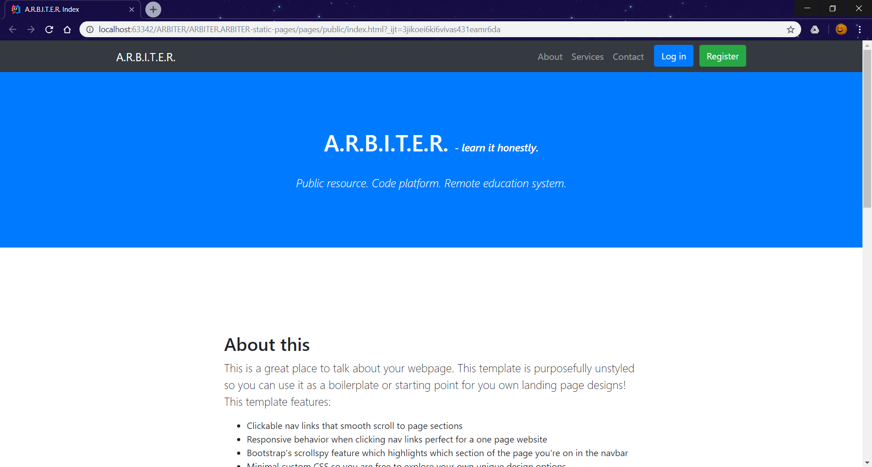
Рис. 3.1 Приклад відображення індексної сторінки клієнтської частини системи

Для реалізації функціоналу проходження авторизації було створено окрему веб сторінку, за допомогою якої неавторизований користувач може розпочати свій сеанс авторизації у системі. Дана сторінка була створена з дотриманням тенденції мінімалізму у оформленні - дана сторінка складається з мінімального необхідного набору елементів керування, а також має просте оформлення. Шляхом введення своїх системних псевдоніму та паролю користувач має змогу виконати авторизацію натисканням на відповідну кнопку. У разі невдалої спроби авторизації система надасть користувачу відповідне повідомлення, оновить сторінку авторизації, очистить введені користувачем дані і надасть користувачу ще одну спробу проходження авторизації. Крім того, у разі необхідності користувач може легко перейти на сторінку реєстрації - для створення нового облікового запису користувача у системі. Нижче можна побачити приклад відображення сторінки авторизації (рис. 3.2).

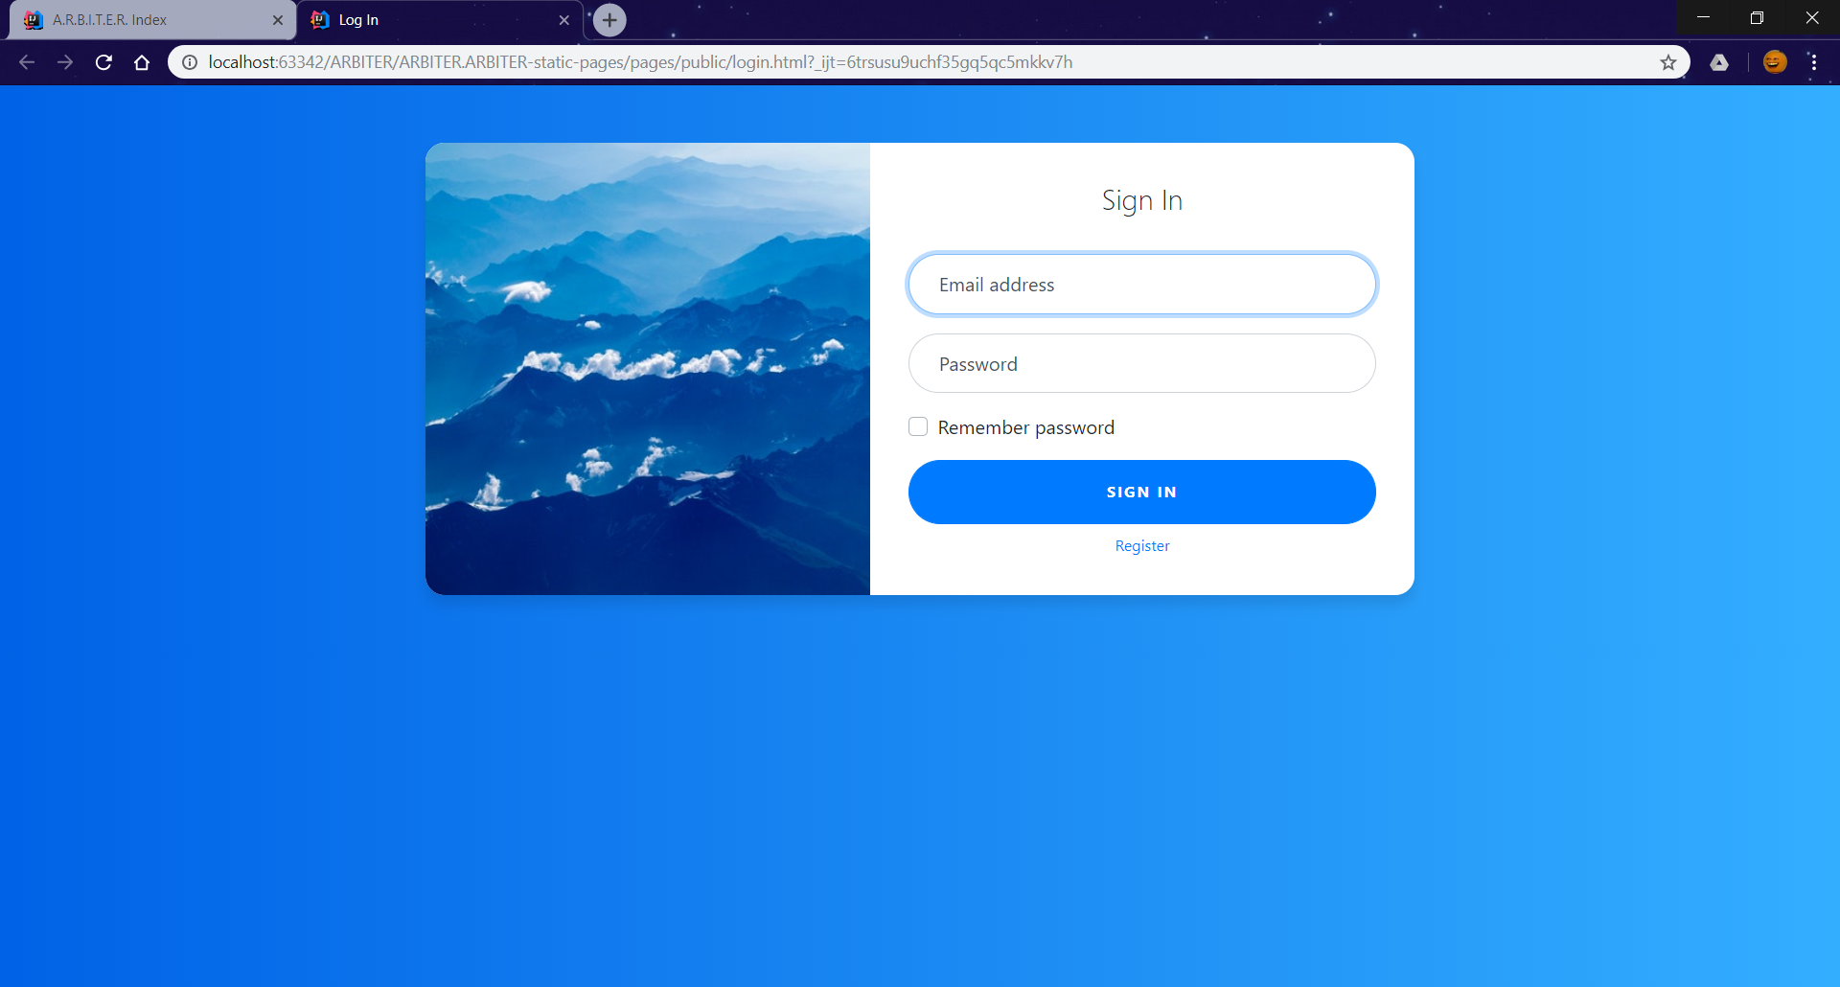
Рис. 3.2 Приклад відображення сторінки авторизації клієнтської частини системи

Для реалізації функціоналу створення нового облікового запису користувача до системи було розроблено окрему сторінку реєстрації. Її було реалізовано у тому ж напрямку, що й сторінку авторизації. Вийнятком є лише незначне збільшення кількості елементів керування – це було необхідним, оскільки при реєстрації користувач має заповнити деякі додаткові поля, такі як адреса електронної пошти користувача та повторне введення нового системного паролю. Як і у випадку зі сторінкою авторизації, за потреби користувач має змогу перейти на сторінку авторизації - для початку сеансу авторизації вже зареєстрованого користувача. У випадку вдалого закінчення процесу реєстрації буде одразу почато новий сеанс авторизації для новоствореного користувача, тобто користувачу немає потреби окремо проходити процес авторизації після вдалого закінчення процесу реєстрації, що є досить зручним. Нижче можна побачити приклад відображення сторінки реєстрації (рис. 3.3).

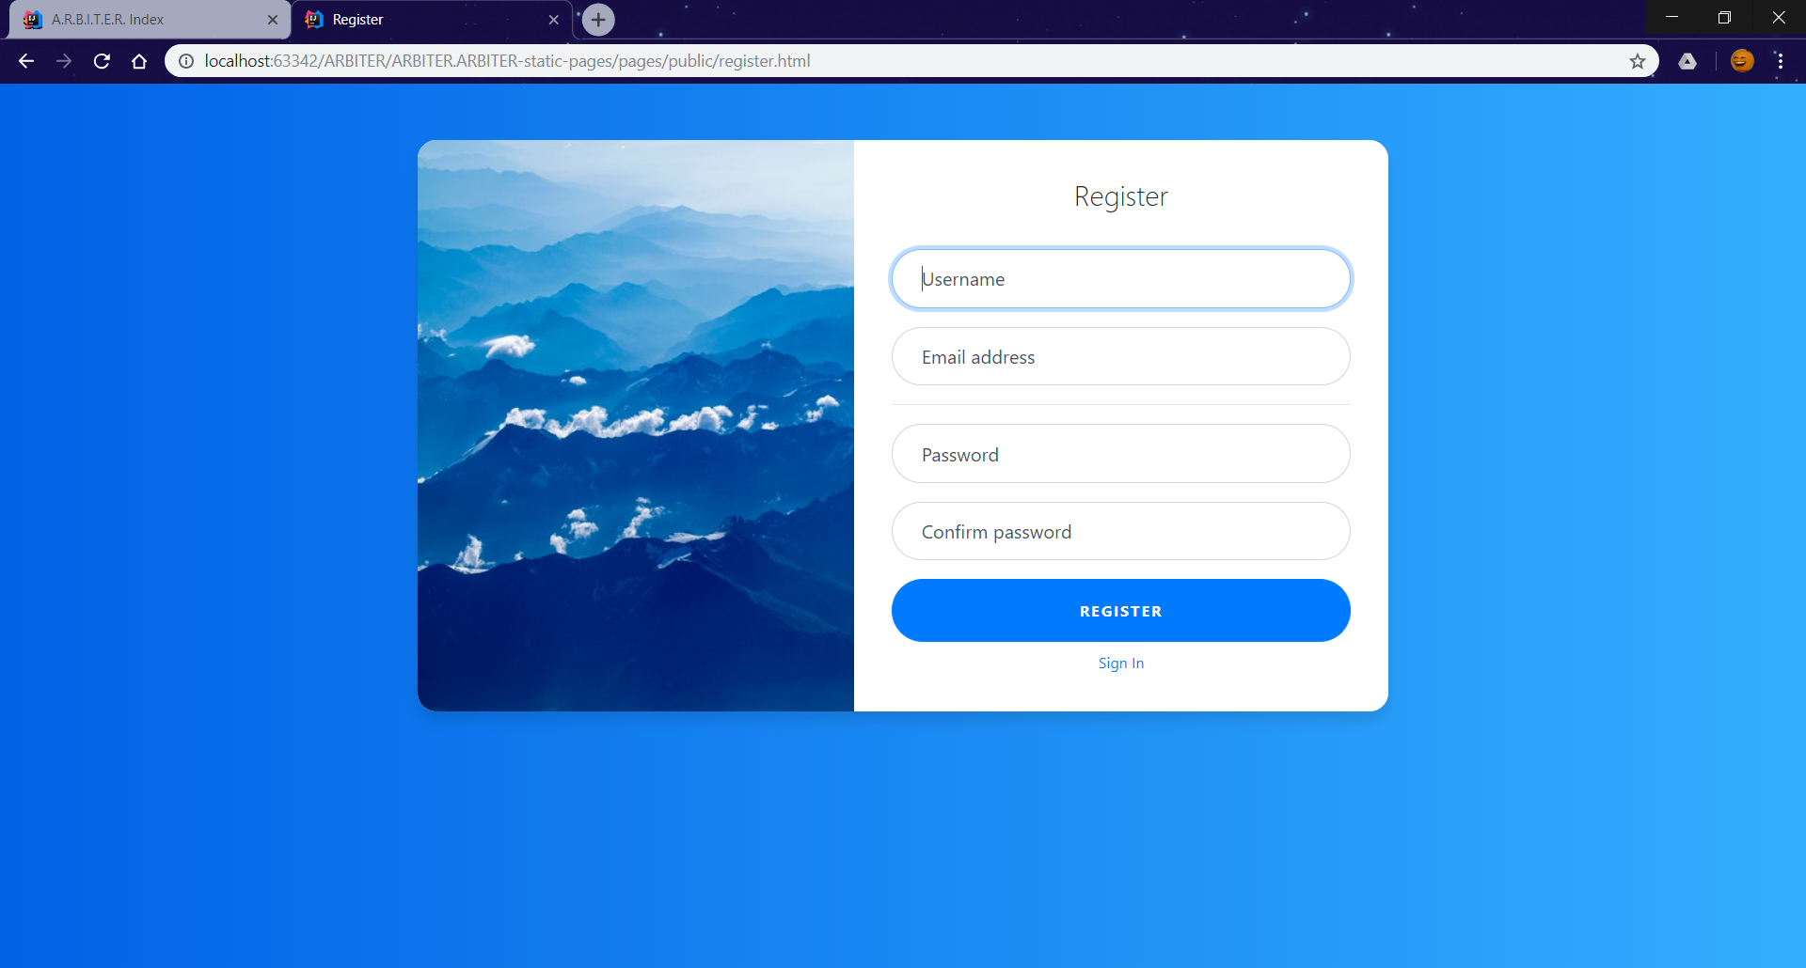
Рис. 3.3 Приклад відображення сторінки реєстрації клієнтської частини системи

3.4 Реалізація серверної частини системи
Внаслідок розгляду різних підходів до проектування і реалізації розподілених веб додатків із гнучкою архітектурою, складною, і багатокомпонентною бізнес логікою, було пийнято рішення використовувати мікросервісну архітектуру для проектування і реалізації серверної частини даної системи. За використання такого підходу вдалось значно спростити процес проектування і розробки черверної частини даної системи. Окрім того, за рахунок достатньої самостійності модулів-компонентів реалізованої системи вдалося досягти більшої гнучкості отриманого рішення, що значно допоможе у процесі покращення, розширення і масштабування даної системи у майбутньому. Також, таке рішення надає можливість використовувати систему із залученням більше ніж одного комп’ютера для розподілення навантаження на і нормалізації витрат ресурсів конкретними комп’ютерами.
Однією з особливостей такого підходу є реалізація модулів-компонентів системи у вигляді окремих самостійних веб додатків - мікросервісів. Дана реалізація системи включає у себе створення таких мікросервісів:
- ARBITER-main-app - центральний компонент реалізації. Цей додаток було створено для реалізації основної частини бізнес-логіки, з якою напряму взаємодіє клієнтська частина системи. Він організовує реалізацію логіки нижчих рівнів абстракції за рахунок взаємодії з іншими мікросервісами.
- EXECUTOR-app - цей додаток відповідає за реалізацію логіки виконання та тестування лабораторних робіт. За рахунок взаємодії із ресурсами і інструментами операційної системи, даний мікросервіс здатен виконувати компіляцію і виконання лабораторних робіт без зупинки виконання свого головного процесу.
- INSPECTOR-app - даний додаток відповідає за виконання аналізу лабораторних робіт для знаходження ознак факту плагіату. Він реалізовує описаний у другому розділі алгоритм пошуку плагіату у подібних програмних кодах.
- Projects-repository - мікросервіс, що відповідає за керування доступом до баз даних проектів лабораторних робіт. Причоною його створення слугує необхідність надання уніфікованого інтерфейсу доступу до даних про проекти лабораторних робіт незалежно від типу використовуваної бази даних, а також від конретних його реалізацій певним сервером баз даних. Окрім того, даний сервіс дозволяє ізолювати проміжну логіку зв’язування реляційного (бази даних) і об’єктного (бізнес-логіка) представлення даних від реалізації основної логіки, тим самим роблячи систему більш гнучкою для подальших вдосконалень і переходів на використання інших технологій і стратегій збереження даних.
- Edu-data-repository – мікросервіс, головним призначенням якого є організація доступу до даних навчального процесу, що зберігаються у відповідних базах даних. Причини створення даного мікросервісу були наведені у описі мікросервісу Projects-repository.
- User-repository – даний мікросервіс слугує для організація доступу до персональних даних користувачів. Причини створення даного мікросервісу були наведені у описі мікросервісу Projects-repository.
Структурна схема даної системи із виокремленням кожного із розглянутих мікросервісів наведена нижче (рис. 3.4).

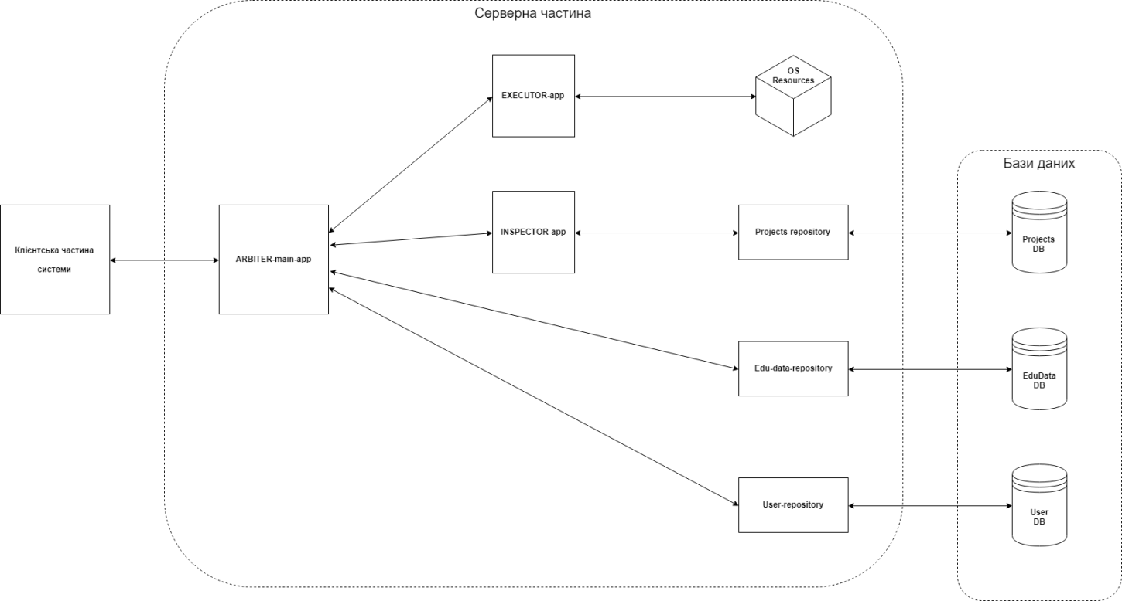
Рис. 3.4 Структура серверної частини системи

Роглянемо більш детально головний мікросервіс даної системи - ARBITER-main-app. Як будь-який серверний додаток, реалізований за використання фреймворку Ktor, даний додаток має точку входу у виконання програми. У даному випадку, такою точкою є файл App.kt. Його вміст можна побачити у зображенні нижче (рис. 3.5).

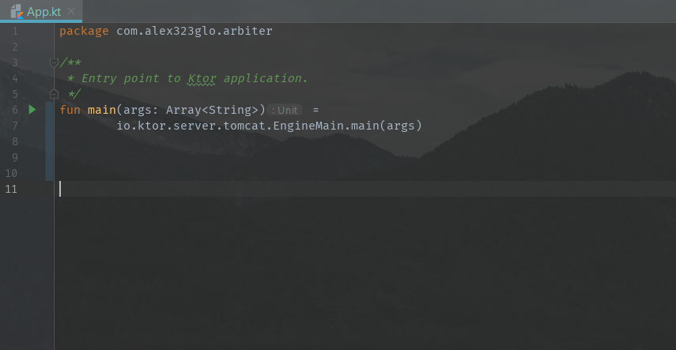
Рис. 3.5 Точка входу у програму головного мікросервіса системи

Зображений код при запуску починає роботу контейнеру сервлетів і менеджеру контексту додатку, що є фактично початком життєвого циклу додатку.
Після початку роботи, як і будь-який веб сервіс із вбудованим контейнером сер влетів, даний додаток здатен оброблювати HTTP запити, що надходять до нього за певною адресою - URL маршрутом. Конфігурацію і зв’язування логіки обробки запитів за маршрутом і бізнес логіки описано у файлі головного контролеру – MainController.kt. Вмісту цього файлу наведено нижче (рис. 3.6).

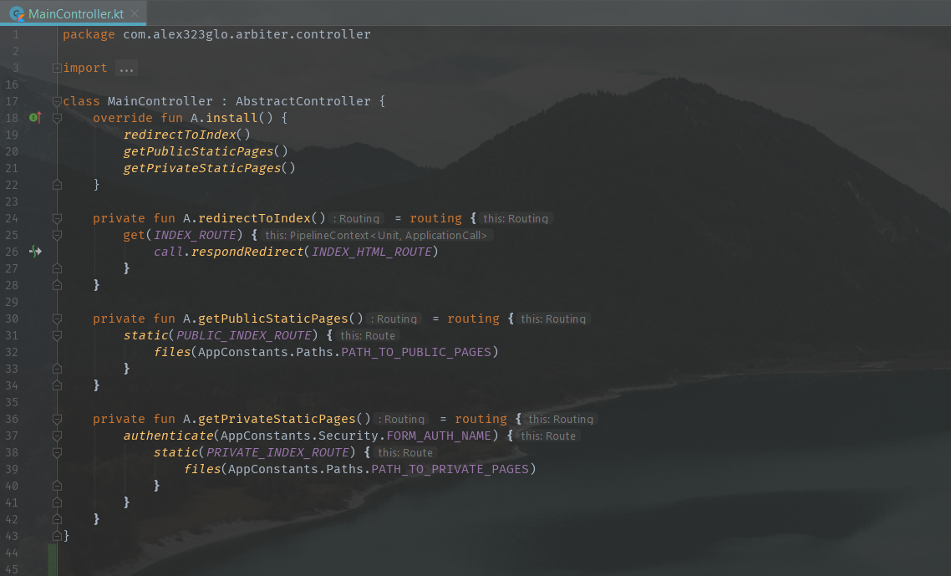
Рис. 3.6 Точка зв’язування оброблюваних маршрутів запитів і частинами логіки, які виконують їх обробку

Процес зв’язування виконується лише один раз за життєвий цикл додатку – це відбувається під час запуску, коли контекст додатку знаходиться на стадії будування. Після зв’язування додаток налаштовує певні зв’язки між словником оброблюваних маршрутів і частин логіки, які мають обробити запити до відповідних маршрутів – таким чином вже під час роботи додатку запуск виконання відповідної частини логіки по обробзі запиту відбувається набагато швидше аніж щоразовий прохід по усіх можливих частинах логіки обробки і перевірка підтримуваних маршрутів цією частиною.

ВИСНОВКИ ДО РОЗДІЛУ
У даному розділі було розглянуто деталі реалізації системи для дистанційного навчання. Окремо було розглянуто деталі реалізаці клієнтської та серверної частин системи, було наведено приклади з результатів реалізації, а також було обґрунтовано певні рішення у процесі виконання реалізації даної системи. Також було розглянуто вимоги до програмної реалізації даної системи, а сама загальні та технічні вимоги до програмного рішення.

ВИСНОВКИ
У ході виконання даної дипломної роботи було здійснено проектування та розробку системи для дистанційного навчання з можливістю перевірки лабораторних робіт онлайн та пошуком плагіату. Також було проведено дослідження, метою якого було виявлення і оцінка існуючих рішень проблеми даної дипломної роботи. У результаті дослідження було виявлено сильні сторони і недоліки існуючих рішень, а також уточнено вимоги і задачі до власного рішення даної проблеми.
У результаті виконання розробки системи для реалізації рішення проблеми було отримано систему, що являє собою двокомпонентний клієнт-серверний додаток із адаптивною клієнтською частиною у формі веб сайту та розподіленою серверною частиною, що являє собою веб дадоток з мікросервісною архітектурою.
Було виявлено, що з точки зору практичного використання дана система є дуже куросною для впровадження і застосування у реальному навчальному процесі. Вона дозволяє досить сильно спростити проведення певних частин навчального процесу, які не вимагають обов’язкового їх проведення в одній аудиторії із фізично присутніми всіма їх учасниками. Окрім того, дана система дозволяє виконувати аналіз результатів виконання практичних завдань учнями навчального курсу на існування факту плагіату у цих робота.
Внаслідок виконання даної дипломної роботи було здобуто навички і досвід, які є дуже корисними для моєї подальшої професійної діяльності. Реалізація програмної частини рішення проблеми даної роботи дала мені змогу закріпити професійні навички із проектування, створення та впровадження складних, багатокомпонентних систем за використання таких технологій і мов програмування, як Java Kotlin, JavaScript, SQL, Ktor, Spring Framework, PostgreSQL та інших.

СПИСОК ВИКОРИСТАНИХ ДЖЕРЕЛ
- Національна бібліотека України імені В. І. Вернадського - Режим доступу: http://www.irbis-nbuv.gov.ua/cgi-bin/irbis_nbuv/cgiirbis_64.exe?C21COM=2&I21DBN=UJRN&P21DBN=UJRN&IMAGE_FILE_DOWNLOAD=1&Image_file_name=PDF/Vnadps_2011_3_9.pdf - Дата доступу: 23.04.2019 – Дослідження вищої освіти в США: її сучасного стану та пріоритетів розвитку
- Електронний науковий архів Науково-технічної бібліотеки Національного університету "Львівська політехніка" - Режим доступу: http://ena.lp.edu.ua/handle/ntb/2301 - Дата доступу: 23.04.2019 – Дослідження тенденції розвитку складових частин організації дистанційного навчання
- IEE Explore - Режим доступу: https://ieeexplore.ieee.org/abstract/document/840376 - Дата доступу: 23.04.2019 - Дослідження досвіду використання MOSS для пошуку плагіату
- Stanford Theory - Режим доступу: http://theory.stanford.edu/~aiken/moss/ - Дата доступу: 23.04.2019 - Дослідження інструменту MOSS
- Stanford Theory - Режим доступу: https://theory.stanford.edu/~aiken/publications/papers/sigmod03.pdf - Дата доступу: 23.04.2019 - Дослідження алгоритму «Віяла»
- Journal of Universal Computer Science - Режим доступу: http://jucs.org/jucs_8_11/finding_plagiarisms_among_a/Prechelt_L.pdf - Дата Доступу: 23.04.2019 - Дослідження інструменту JPlag
- Research Gate - Режим доступу: https://www.researchgate.net/profile/Michael_Wise/publication/262763983_String_Similarity_via_Greedy_String_Tiling_and_Running_Karp-Rabin_Matching/links/59f03226aca272a2500141f4/String-Similarity-via-Greedy-String-Tiling-and-Running-Karp-Rabin-Matching.pdf - Дата доступу: 23.04.2019 - Дослідження алгоритму «Жадібного Рядкового Замощення»
- Science Direct - Режим доступу: https://www.sciencedirect.com/science/article/pii/S1877042810005185 - Дата доступу: 23.04.2019 - Дослідження інструменту SIDPlag
- Wichita State University - Режим доступу: http://www.eng.uwi.tt/depts/elec/staff/feisal/ee302/sim-gitchell.pdf - Дата доступу: 23.04.2019 - Дослідження інструменту SIM
- Oracle JRE - Режим доступу: https://www.oracle.com/technetwork/java/javase/overview/index.html - Дата доступу: 23.04.2019 - Дослідження Java Runtime Environment
- Oracle Java – Режим доступу: https://www.oracle.com/java/ - Дата доступу: 23.04.2019 – Дослідження мови Java
- Information Systems Management – Режим доступу: https://www.tandfonline.com/doi/abs/10.1080/10580539608906981 - Дата доступу: 23.04.2019 – Дослідження досвіду використання клієнт-серверної архітектури
- Microsoft – Режим доступу: https://code.visualstudio.com/docs - Дата доступу: 23.04.2019 – Дослідження інструменту Visual Studio Code
- Atom Editor – Режим доступу: https://atom.io/docs - Дата доступу: 23.04.2019 – Дослідження інструменту Atom Editor
- GitHub – Режим доступу: https://github.com/explore - Дата доступу: 23.04.2019 – Дослідження діяльності GitHub
- Sublime Text – Режим доступу: https://www.sublimetext.com/docs/3/ - Дата доступу: 23.04.2019 – Дослідження інструменту Sublime Editor
- JetBrains – Режим доступу: https://www.jetbrains.com/company/?fromMenu – Дата доступу: 23.04.2019 – Дослідження інструментів компанії та діяльності компанії JetBrains
- University of Antwerpen - Режим доступу: http://ansymore.uantwerpen.be/system/files/uploads/courses/SE3BAC/p_05_01RunesonUnitTestPractices.pdf - Дата доступу: 23.04.2019 – Дослідження практики використання unit-тестування
- Arizona State University – Режим доступу: https://www.researchgate.net/profile/Xiaoying_Bai/publication/221028427_End-To-End_Integration_Testing_Design/links/02e7e516cabf5c969d000000.pdf - Дата доступу: 23.04.2019 – Дослідження практики використання інтеграційного тестування
- Git SCM – Режим доступу: https://git-scm.com/book/en/v2/Getting-Started-About-Version-Control - Дата доступу: 23.04.2019 – Дослідження інструменту Git
- Vue – Режим доступу: https://vuejs.org/v2/guide/#What-is-Vue-js – Дата доступу: 23.04.2019 – Дослідження фреймворку Vue.js
- Eclipse Foundation – Режим доступу: https://www.eclipse.org/ide/ - Дата доступу: 23.04.2019 – Дослідження інструменту Eclipse IDE
- Apache – Режим доступу: https://maven.apache.org/what-is-maven.html - Дата доступу: 23.04.2019 Дослідження інструменту Maven
- Postman – Режим доступу: https://learning.getpostman.com/docs/postman/api_documentation/intro_to_api_documentation/ - Дата доступу: 23.04.2019 – Дослідження інструменту Postman
- PostgreSQL Wiki – Режим доступу: https://wiki.postgresql.org/wiki/Main_Page - Дата доступу: 23.04.2019 – Дослідження серверу баз даних PostgreSQL
- Kotlin – Режим доступу: https://kotlinlang.org/docs/reference/ - Дата доступу: 23.04.2019 – Дослідження мови програмування Kotlin
- Ktor IO – Режим доступу: https://ktor.io/quickstart/api.html - Дата доступу: 23.04.2019 – Дослідження фреймворку Ktor
- Spring IO Режим доступу: https://spring.io/docs/reference - Дата доступу: 23.04.2019 – Дослідження фреймворку Spring Framework
- Hibernate – Режим доступу: https://hibernate.org/orm/what-is-an-orm/ - Дата доступу: 23.04.2019 – Дослідження фреймворку Hibernate

